苏州市政府采购
公开招标文件

编 号：JSZC-320500-SZZS-G2026-0030
采购项目：苏州市青少年天文观测站（中日友好天文站）迁建项目展陈服务
采购单位：苏州市科学技术协会
采购类别：服务类



中思项目管理咨询有限公司
二○二六年九月
前附表
（下列附表说明是对采购文件的具体补充和修正，如有矛盾之处以本附表为准）
项号 | 名称 | 内 容
1 | 采购编号 | JSZC-320500-SZZS-G2026-0030
2 | 采购项目名称 | 苏州市青少年天文观测站（中日友好天文站）迁建项目展陈服务
3 | 采购人 | 苏州市科学技术协会  联系人：赵老师 联系电话：0512-65227765
4 | 采购代理机构 | 中思项目管理咨询有限公司  地 址：苏州市西环路双桥868文化创意产业园629室  邮编：215026  电话：0512-68832715 联系人：符美婷、范万红、岳楠
5 | 投标有效期 | 90天（日历日）
6 | 投标保证金 | 本项目无须缴纳投标保证金，但须提供《投标（响应）保证承诺书》（格式见第三章投标文件格式），否则视为无效投标。
7 | 投标文件的制作与递交 | 1.电子投标（响应）文件制作：本项目为网上招投标项目，请供应商插入CA 证书登陆“苏采云”系统下载客户端（参与项目页面可下载客户端及客户端使用说明），在客户端编制电子投标（响应）文件并进行CA加密。操作步骤详见“苏采云”系统页面提示和《操作手册》。  2.电子投标（响应)文件递交：供应商应当按照《操作手册》指引，在投标（响应）文件提交截止时间前完成电子投标（响应）文件的上传，未按要求成功上传的投标（响应）文件视为未递交。供应商应充分考虑到网络环境、网络带宽等风险因素，如因供应商自身原因造成的电子投标（响应）文件上传不成功由供应商自行承担全部责任。
8 | 质疑 | 报名成功的供应商在下载招标文件后，对招标文件有疑问的在知道或者应知其权益受到损害之日起七个工作日内，以书面形式向代理机构提出质疑。代理机构应当在收到供应商的书面质疑后七个工作日内就委托授权范围内的事项作出答复，并以书面形式通知质疑供应商和与质疑事项有关的供应商，但答复的内容不得涉及商业秘密。  质疑递交地点：中思项目管理咨询有限公司（联系地址：苏州市西环路双桥868文化创意产业园629室；电话（传真）：0512-68832715 联系人：符美婷、范万红、岳楠）。
9 | 踏勘现场 | 自行踏勘，踏勘现场所发生的费用由投标人自己承担，投标人中标后，不得以不完全了解现场情况或其它任何理由向采购单位提出任何索赔或追加的要求，对此采购单位不承担任何责任并将不作任何答复与考虑。
10 | 电子投标文件递交及开标时间 | 投标文件递交截止时间：2026年10月26日09：30整  开标时间：2026年10月26日09：30整  开标地点：“苏采云”系统（网址：http：//jszfcg.jsczt.cn/）
11 | 中标服务费 | 本项目代理服务费由采购人支付
12 | 导致废标因素 | 出现下列情形之一的，为废标：  （一）符合专业条件的供应商或者对招标文件作实质响应的供应商不足三家的；  （二）出现影响采购公正的违法、违规行为的；  （三）投标人的报价均超过了采购预算或者最高限价，采购人不能支付的；  （四）因重大变故，采购任务取消的。
13 | 导致无效标因素 | 投标文件属下列情况之一的，在资格性、符合性检查时按照无效投标处理：  （一）投标文件未按招标文件要求签署、盖章的；  （二）不具备招标文件中规定的资格要求的；  （三）报价超过招标文件中规定的预算金额或者最高限价的；  （四）投标文件含有采购人不能接受的附加条件的；  （五）不同投标人的电子投标文件制作机器码一致；  （六）因投标单位自身原因导致网上响应文件无法递交的其他情况；  （七）法律、法规和招标文件规定的其他无效情形。
14 | 政府采购监督电话 | 0512-68616651

目 录

第一章 投标邀请函 5
第二章 投标人须知 8
第三章 投标文件格式 22
第四章 招标书 38
第五章 合同条款 47
第六章 评分标准 52

第一章 投标邀请函
项目概况
苏州市青少年天文观测站（中日友好天文站）迁建项目展陈服务招标项目的潜在投标人应在“苏采云”获取招标文件，并于2026年10月26日09点30分（北京时间）前递交电子投标文件。
一、项目基本情况：
1、项目编号：JSZC-320500-SZZS-G2026-0030
2、项目名称：苏州市青少年天文观测站（中日友好天文站）迁建项目展陈服务
3、预算金额：伍佰捌拾叁万元整（¥5830000.00）
4、最高限价：伍佰捌拾叁万元整（¥5830000.00）
5、采购需求：本项目展陈建设范围包括一层和二层，其中一层整体为圆形空间，约393.55平方米，二层采用半圆形挑空设计，约176.28平方米，一二层挑空净高约9米，一二层总面积约569.83平方米。
6、合同履行期限：采购人发出开工通知后， 90 日内完成设计施工及设备调试，现场保洁完成，并满足参观条件。
7、本项目不接受联合体投标，不接受转包，分包。
二、申请人的资格要求：
1.1具有独立承担民事责任的能力；
1.2具有良好的商业信誉和健全的财务会计制度；
1.3具有履行合同所必需的设备和专业技术能力；
1.4有依法缴纳税收和社会保障资金的良好记录；
1.5参加政府采购活动前三年内，在经营活动中没有重大违法记录；
1.6法律、行政法规规定的其他条件。
2、落实政府采购政策需满足的资格要求：根据《政府采购促进中小企业发展管理办法》的相关规定，本项目专门面向中小企业采购（供应商应为中小微企业、监狱企业、残疾人福利性单位），本项目所属行业为其他未列明行业。
3、本项目的特定资格要求：无。
注：
（1）供应商须未被“信用中国”网站或“中国政府采购网”网站列入失信被执行人、重大税收违法案件当事人名单、政府采购严重失信行为记录名单；
（2）单位负责人为同一人或者存在直接控股、管理关系的不同供应商（包含法定代表人为同一个人的两个及两个以上法人，母公司、全资子公司及其控股公司），不得参加同一合同项下的政府采购活动；
（3）为本采购项目提供整体设计、规范编制或者项目管理、监理、检测等服务的供应商，不得再参加本次采购活动。
三、获取招标文件：
时间：自招标文件公告发布之日起5个工作日
地点：苏采云系统
方式：线上获取
售价：0.00元
四、上传投标文件截止时间、开标时间和地点：
时间：2026年10月26日09:30（北京时间）
地点：苏采云系统
五、公告期限：
自本公告发布之日起5个工作日。
六、其他补充事宜：
1.本项目支持政府采购合同信用融资。
2.本次采购的相关信息刊登在苏州政府采购网、江苏政府采购网。
3.获取采购文件方式：
（1）CA证书办理
供应商参与政府采购活动需办理江苏省电子政务证书认证中心CA证书和方正国际软件（北京）有限公司电子签章。CA证书及电子签章的办理方法详见苏州市政府采购网—法规政策--《转发省财政厅关于更换全省政府采购交易系统CA数字证书和电子签章的通知》或者“苏采云”系统登录界面中的“新CA办理指南”。“苏采云”系统目前仅支持“苏采云”系统下的政务CA证书，江苏省内各地区办理的“苏采云”系统下的政务CA证书全省通用。
（2）参与采购活动
供应商插入CA证书登录“苏采云”系统后选择具体项目，点击“我要参与”并签章提交《投标供应商确认函》，提交《投标供应商确认函》日期视同为依法获取采购文件日期。供应商须打印、保留《投标供应商确认函》，质疑时《投标供应商确认函》与质疑函一并提交；未依照采购公告要求提交《投标供应商确认函》的供应商，视为未参与该项政府采购活动，不具备对该政府采购项目提出质疑的法定权利，但因供应商资格条件或获取采购文件时间设定不符合有关法律法规规定等原因使供应商权益受损的除外。
（3）电子投标准备
供应商在“苏采云”系统中操作参与项目后，必须在“已参与项目”界面中下载电子采购文件（后缀名为“.kedt”）并导入政府采购客户端工具后方可进行响应文件制作和提交（具体详见《苏采云系统供应商操作手册》，网址链接https://czju.suzhou.gov.cn/zfcg/html/content/20231220161910030.shtml）。在系统操作过程中如有疑问，请按以下方式联系：
注册咨询：18261002950；
CA技术咨询电话：400-608-6099；
签章使用问题：025-83633811、025-83633812、15380932027、15371015030；
系统使用指导与咨询：联系电话：18261002950；QQ：3048755361、1315179389、895706745。
七、对本次招标提出询问，请按以下方式联系：
1、采购人信息
名 称：苏州市科学技术协会
地 址：苏州市人民路979号
联 系 人：赵老师
联系电话：0512-65227765
2、采购代理机构信息
名 称：中思项目管理咨询有限公司
地 址：苏州市西环路双桥868文化创意产业园629室
联系方式：0512-68832715
3、项目联系方式
项目联系人：符美婷、范万红、岳楠
电 话：0512-68832715
中思项目管理咨询有限公司
2026年09月30日

第二章 投标人须知
一、说明和释义
1、说明
1.1本招标文件仅适用于中思项目管理咨询有限公司组织的招标活动。
1.2本次招标活动及因本次招标产生的合同受中国法律制约和保护。
1.3本招标文件的解释权属于中思项目管理咨询有限公司。
2、词语释义
2.1招标代理机构：具体组织实施招标活动的法人。
2.2投标人（供应商）：经认定有资格响应招标，参加投标竞争的法人或其他组织和自然人。
2.3响应：投标人根据招标代理机构或招标代理机构发布的招标文件，编制投标文件并按规定投标的行为。
2.4合同：采供双方根据招标文件和中标的投标文件及中标通知书规定的内容签署的以书面形式所达成的协议，包括所有的附件、附录和构成协议的所有文件。
2.5甲方（招标人）：合同中明确规定的实际购买货物和服务的法人或其他组织和自然人（招标人） 。
2.6乙方（中标人）：合同中规定的向招标人提供货物和服务的法人或其他组织和自然人（中标人）。
2.7货物：系指乙方按招标文件规定，应向甲方提供的一切货物、设备、备品、备件、工具、手册及其它有关技术资料和材料。
2.8服务：系指本次招标文件规定乙方应承担的与提供货物和服务有关的辅助服务，比如运输、保险、安装、调试、提供技术援助、培训、配合措施、维修响应及合同中规定乙方应承担的其它义务。
2.9知识产权：指专利权、商标权、著作权等无形财产专有权的统称。
2.10天：日历日。
2.11交货地点：合同中明确约定的乙方提交的货物和服务最终到达地点。
2.12 合同价款：根据合同规定，乙方在正确地履行合同义务后甲方应支付乙方的价款。
2.13 产地：货物开采、生长、生产、最终制造、加工或提供服务的来源地。
2.14 不可抗力：不能预见、不能避免并且不能克服的客观情况。
2.15 实质响应：满足有关本次采购标的、数量、质量、价款或者报酬、履行期限、履行地点和方式、违约责任和解决争议方法等要求。
2.16 进口产品：通过中国海关报关验放进入中国境内且产自关境外的产品。
2.17书面形式：指书面文字、合同书、信件和传真等可以有形地表现所载内容的形式。
2.18中小企业：是指在中华人民共和国境内依法设立，依据国务院批准的中小企业划分标准确定的中型企业、小型企业和微型企业，但与大企业的负责人为同一人，或者与大企业存在直接控股、管理关系的除外。
二、投标人（供应商）
3、投标人的资格要求
3.1具有独立承担民事责任的能力；
3.2具有良好的商业信誉和健全的财务会计制度；
3.3具有履行合同所必需的设备和专业技术能力；
3.4有依法缴纳税收和社会保障资金的良好记录；
3.5参加政府采购活动前三年内，在经营活动中没有重大违法记录；
3.6法律、行政法规规定的其他条件。
注：至招标文件获取截止时间，获取招标文件的潜在投标人不足3家的，招标人或招标代理机构可以顺延招标文件提供期限。
注：
（1）供应商须未被“信用中国”网站或“中国政府采购网”网站列入失信被执行人、重大税收违法案件当事人名单、政府采购严重失信行为记录名单。
（2）单位负责人为同一人或者存在直接控股、管理关系的不同供应商（包含法定代表人为同一个人的两个及两个以上法人，母公司、全资子公司及其控股公司），不得参加同一合同项下的政府采购活动。
（3）为本采购项目提供整体设计、规范编制或者项目管理、监理、检测等服务的供应商，不得再参加本次采购活动。
4、投标人代表
4.1指全权代表投标人参加投标活动并签署投标文件的人，如果投标人代表不是法定代表人，须持有《法人授权委托书》（详见统一格式）。
5、投标费用
5.1无论投标过程中的做法和结果如何，投标人自行承担所有与参加投标有关的全部费用。
6、联合投标
本次招标不接受联合体投标。
三、招标文件的说明
7、招标文件
招标文件由招标文件目录所列内容组成。投标人应详细阅读招标文件的全部内容，如有残缺等问题应在购买招标文件 3日内向招标采购单位提出，否则，由此产生的影响由投标人自己承担。投标人同时应认真审阅招标文件中所有的事项、格式、条款和规范要求等，若投标人的投标文件没有按招标文件要求提交全部资料，或投标文件没有对招标文件做出实质性响应，其风险由投标人自行承担，并根据有关条款规定，该投标有可能被拒绝。
8、招标文件的询问与澄清（修改）
8.1投标人在收到采购文件后，若有问题需要询问，应于收到采购文件后向采购代理机构提出，采购代理机构将予以解答。
8.2采购人或者采购代理机构可以对已发出的采购文件进行必要的澄清或者修改，并发布澄清（修改）公告。澄清或者修改的内容为采购文件的组成部分。
8.3采购代理机构推迟投标截止时间时，应以补充通知的形式在网上发布公告。在这种情况下，采购代理机构和投标人的权利和义务将受到新的截止期的约束。
8.4至采购文件获取截止时间，获取采购文件的潜在投标人不足3家的，采购人或采购代理机构可以顺延采购文件提供期限。
9、招标文件的修改
9.1招标人或者招标代理机构无论出于自己的考虑，还是出于对投标人提问的澄清，均可对招标文件用补充通知（包括更正公告）的方式进行澄清或者修改，但不得改变采购标的和资格条件，并通过苏州市政府采购网对外进行发布。澄清或者修改的内容为招标文件的组成部分。
澄清或者修改的内容可能影响投标文件编制的，招标人或者招标代理机构应当在投标截止时间至少15日前，并通过苏州市政府采购网对外进行发布；不足15日的，招标人或者招标代理机构应当顺延提交投标文件的截止时间。
9.2补充通知（包括更正公告）将作为招标文件的组成部分，对所有投标人有约束力。
9.3招标文件的澄清、修改、补充等内容均以苏州市政府采购网上发布的内容为准。

10、投标答疑会与现场考察：本项目如需组织现场考察或者召开答疑会的，将在招标文件提供期限截止后以更正公告形式通知所有获取招标文件的潜在投标人或在招标文件中明确。
四、投标文件说明
11、提示与要求
11.1投标人应仔细阅读招标文件的所有内容，按招标文件的要求提供投标文件，并保证所提供的全部资料的真实性，以使其投标对招标文件做出实质性响应，否则，其投标可能被拒绝。
11.2无论是否递交投标文件，投标人都应将招标文件及以后的所有通知、文件等视为保密文件。
12、投标文件计量单位和使用文字
12.1投标文件中所使用的计量单位，除招标文件中有特殊要求外，均应使用中华人民共和国法定计量单位。
12.2投标文件应使用中文编制，投标文件中必须使用其他文字的，必须附有中文译本。对于未附有中文译本和中文译本不准确的投标文件可能引起的对投标人不利的后果，招标代理机构概不负责。
13. 投标文件的组成
13.1封面
13.2开标一览表
13.3资格审查响应文件
（1）法人或者其他组织的营业执照等证明文件，自然人的身份证明；（投标人营业执照副本复印件）；
（2）良好的商业信誉和健全的财务会计制度证明的相关材料（包括但不限于最近一期经审计的财务报告复印件或最近一期财务报表或银行出具的资信证明原件的扫描件）；
（3）有依法缴纳税收和社会保障资金的良好记录的相关材料（投标人应提供提交投标文件截止时间前一年内至少一个月依法缴纳税收及缴纳社会保障资金的证明材料，如相关主管部门证明或银行代扣证明。投标人如依法享受缓缴、免缴税收、社会保障资金的应提供相关主管部门出具的证明材料）；
（4）具备履行合同所必需的设备和专业技术能力的证明材料（承诺函）；
（5）参加政府采购活动前3年内在经营活动中没有重大违法记录的书面声明；
（6）《中小微企业声明函》、《残疾人福利性单位声明函》（如有）、《监狱企业证明文件》（如有）。
13.4符合性审查响应文件
（1）投标函；
（2）法定代表人身份证扫描件；
（3）授权委托书（如有授权）；
（4）投标人委托代理人身份证扫描件（如有授权）；
（5）投标报价明细表；
（6）偏离表（技术要求偏离表、商务条款偏离表）；
（7）实质性条款（如有）；
（8）其他有关符合性证明的文件（投标（响应）保证承诺书等）；
13.5综合评审响应文件
13.5.1与本次采购相关和评分标准中要求提供的其他证明材料；
13.6企业报价折扣证明（如有）
- 提供《中小企业声明函》或提供《残疾人福利性单位声明函》或提供由省级以上监狱管理局、戒毒管理局（含新疆生产建设兵团）出具的属于监狱企业的证明文件；
- 《关于符合本国产品标准的声明函》。
13.7投标文件由13.1至13.6款规定的内容共同组成。
14.网上投标文件的编制
14.1本项目采用电子招投标形式，请供应商按照《苏采云系统供应商操作手册》（https://czju.suzhou.gov.cn/zfcg/html/content/20231220161910030.shtml）进行制作、上传电子响应文件。电子响应文件制作完成后请于响应文件递交截止时间前成功上传至“苏采云”系统，否则视为放弃参加该采购项目。供应商应充分考虑到网络环境、网络带宽等风险因素，如因供应商自身原因造成的电子响应文件上传不成功由供应商自行承担全部责任。
14.2电子投标文件中的资料应按招标文件的要求加盖投标人的电子签章或公章。
14.3未按照要求编制电子投标文件，未按照要求在电子投标文件上加盖电子签章的，均视为无效投标。
14.4 网上投标文件附件如无法加盖电子签章，请上传清晰的盖有公章的扫描件。
14.5投标报价（编制）要求的说明
14.5.1投标报价应包括展示陈列设计、全部实施所需布展设备、劳务、管理、材料、安装、调试、维护、培训、深化及制作图设计、设计的修改和确认、设计交流、图纸会审、施工、制作、垃圾清扫和搬运、成品保护、有关部门的检测、检验、整改、验收、保险、利润、税金、政策性文件规定及本项目包含的所有风险、责任等各项应有费用。同时，除非合同条款中另有规定，否则，合同金额在合同实施期间不因市场变化因素而变动。
14.5.2投标人应按《投标报价表》中的全部货物和服务计算单价和总价。《投标报价表》中的每一单项均应计算并填写单价和总价，并由法定代表人或代理人签署。
14.5.3投标人应对招标文件内所要采购的全部内容进行报价，只投其中部分内容者，其标书将被拒绝。但如果招标文件要求分标段投标的，则投标人可以有选择的只投其中一个或几个标段，也可以投全部标段，但各标段应分别计算填写单价和总价。
14.5.4 一项投标内容只允许一个报价，招标代理机构不接受任何有选择性的投标报价。
14.5.5投标文件报价中的单价和总价全部采用人民币表示，除非合同的特殊条款另有规定。
15、投标文件的份数和签署
15.1投标人应按本须知的规定，编制一份网上投标文件。
15.2制作电子投标文件时，应在招标文件要求处，由投标人法定代表人或授权代理人签字或盖章，并在单位盖章处加盖公章。若未按上述要求签署的投标文件将拒绝。
15.3全套投标文件应无涂改和行间插字，除非这些删改是根据招标采购单位指示进行的,或者是投标人造成的必须修改的错误。但修改处应由投标文件签字人签字证明。
16、投标保证金：本项目不收取投标保证金
17、投标文件的有效期
17.1自开标日起90天内，投标书应保持有效。有效期短于这个规定期限的投标，将被拒绝。
17.2在特殊情况下，招标代理机构可与投标人协商延长投标书的有效期。这种要求和答复都应以书面、传真的形式进行。 同意延长有效期的投标人不能修改投标文件，按本须知规定的投标保证金的有效期也相应延长。
五、投标文件的递交
18.投标文件的提交
18.1网上投标文件的内容按投标文件组成要求进行制作，并按《政府采购供应商须知》步骤进行提交。
19、投标截止时间
19.1网上投标文件必须在投标截止时间前提交，逾期递交的，招标采购单位拒绝接收。
19.2招标人或者招标代理机构推迟投标截止时间时，应以更正公告的形式，通知所有投标人。在这种情况下，招标代理人和投标人的权利和义务将受到新的截止期的约束。
20、投标文件的修改和撤销
20.1 投标文件的修改应在投标截止时间前进行。
20.2 投标开始时间后至投标截止时间前，投标人可以撤回投标。
六、开标和评标
21.开标
21.1开标由招标人或者招标代理机构主持，有关工作人员参加。招标人、供应商登录“苏采云政府采购一体化平台开标大厅”直接观看、参与开标过程。评标委员会成员不得参加开标活动。
21.2开标时宣布投标人名称、投标价格和招标文件规定的需要宣布的其他内容。
投标人不足3家的，不得开标。
21.3投标人对开标过程和开标记录有疑义，以及认为招标人、招标代理机构相关工作人员有需要回避的情形的，应当场提出询问或者回避申请。招标人、招标代理机构对投标人代表提出的询问或者回避申请应当及时处理。
21.4如因软件系统出现问题或其他因素导致开标当天不能完成整个开、评标程序的，可以进行封标。招标人或者招标代理机构应把继续开、评标程序的时间、地点通知到每个投标人。
22、评标
22.1评标委员会负责具体评标事务，并独立履行下列职责：
22.1.1审查、评价投标文件是否符合招标文件的商务、技术等实质性要求；
22.1.2要求投标人对投标文件有关事项作出澄清或者说明；
22.1.3对投标文件进行比较和评价；
22.1.4确定中标候选人名单，以及根据招标人委托直接确定中标人；
22.1.5向招标人、招标代理机构或者有关部门报告评标中发现的违法行为。
22.2评标委员会成员应当履行下列义务：
22.2.1遵纪守法，客观、公正、廉洁地履行职责；
22.2.2按照招标文件规定的评标办法和评标标准进行评标，对评审意见承担个人责任；
22.2.3对评标过程和结果，以及投标人的商业秘密保密；
22.2.4评标委员会根据全体评标成员签字的原始评标记录和评标结果编写评标报告。
22.2.5配合招标采购单位答复投标供应商提出的质疑。
22.2.6配合相关部门的投诉处理工作；
22.3对投标文件的审核：
22.3.1投标文件报价出现前后不一致的，除招标文件另有规定外，按照下列规定修正：
（1）投标文件中开标一览表（报价表）内容与投标文件中相应内容不一致的，以开标一览表（报价表）为准；
（2）大写金额和小写金额不一致的，以大写金额为准；
（3）单价金额小数点或者百分比有明显错位的，以开标一览表的总价为准，并修改单价；
同时出现两种以上不一致的，按照前款规定的顺序修正。修正后的报价按照中华人民共和国财政部令87号《政府采购货物和服务招标投标管理办法》第五十一条第二款的规定经投标人确认后产生约束力，投标人不确认的，其投标无效。
22.3.2 招标采购单位将允许修改投标中不构成重大偏离的微小的、非正规、不一致或不规则的地方，但这些修改不能影响任何投标人的名次相应排列。投标人不得对招标文件进行实质性修改，包括但不限于付款方式、付款条件等条款，否则投标文件将被拒绝。
22.4根据财政部《关于推动解决政府采购异常低价问题的通知》（财库〔2026〕2号）的通知，评审过程中出现下列情形之一的，评审委员会应当启动异常低价投标（响应）审查程序：
（1）投标（响应）报价低于全部通过符合性审查供应商投标（响应）报价平均值50%的，即投标（响应）报价<全部通过符合性审查供应商投标（响应）报价平均值×50%；
（2）投标（响应）报价低于通过符合性审查的次低报价供应商投标（响应）报价50%的，即投标（响应）报价<通过符合性审查的次低报价供应商投标（响应）报价×50%；
（3）投标（响应）报价低于采购项目最高限价（未设定最高限价的采购项目，以采购项目预算金额作为最高限价）45%的，即投标（响应）报价<采购项目最高限价×45%；
（4）评审委员会基于专业判断，认为供应商报价过低，有可能影响产品质量或者不能诚信履约的其他情形。
启动异常低价投标（响应）审查后，属于上述4项情形的，评审委员会应当要求相关供应商在评审现场30分钟内对投标（响应）价格作出解释，提供项目具体成本测算等与报价合理性相关的书面说明及必要的证明材料，包括但不限于原材料成本、人工成本、制造费用等。其中，属于第3项情形，供应商已随投标（响应）文件一并提交相关书面说明及必要的证明材料的，在评审现场可不再重复提交。
评审委员会依据专业经验，参考同类项目中标（成交）价格、类似产品市场价格水平、行业人工费用标准、国家有关部门指导行业协会发布的行业平均成本等情况，对报价合理性进行判断。投标（响应）供应商不能提供书面说明、证明材料，或者提供的书面说明、证明材料不能证明其报价合理性的，评审委员会应当将其作为无效投标（响应）处理。
异常低价投标（响应）审查的启动原因、审查意见和审查结果应当在评审报告中记录，并随供应商提供的相关书面说明及证明材料，以及评审委员会有关互联网浏览、查询历史一并归档。
22.5评标委员会成员对需要共同认定的事项存在争议的，应当按照少数服从多数的原则作出结论。持不同意见的评标委员会成员应当在评标报告上签署不同意见及理由，否则视为同意评标报告。
23、评标内容的保密
23.1公开开标后，直到宣布授予中标人合同为止，凡属于审查、澄清、评价和比较投标的所有资料，有关授予合同的信息都不应向投标人或与评标无关的其他人泄露。
23.2在投标文件的审查、澄清、评价和比较以及授予合同的过程中，投标人对招标代理机构和评标委员会成员施加影响的任何行为，都将取消其中标资格。
23.3在评标期间，招标代理机构将通过指定联络人与投标人进行联系。
24、投标的澄清
24.1为了有助于对投标文件进行审查、评估和比较，评标委员会有权就投标文件中含混之处向投标单位提出询问或澄清要求。投标单位必须按照招标代理机构通知的时间进行答疑和澄清。
24.2投标单位必须按照评标委员会书面通知的时间内进行书面形式的澄清、说明或者补正，供应商的澄清、说明或者更正不得超出投标文件的范围或者改变投标文件的实质性内容，并作为投标文件的有效组成部分。
24.3投标单位对投标文件的澄清不得改变投标的价格（校核时发现的算术错误除外，算术错误的调整办法见本须知22.3.1）。
24.4请投标单位认真仔细制作投标文件，投标文件中出现含义不明确、同类问题表述不一致或者有明显文字和计算错误的内容时须接受按本须知规定执行，否则其投标将被拒绝。
25、投标无效
25.1 投标人在苏采云系统规定的时间内未成功解密电子投标文件的。
25.2 投标人未按照招标文件要求上传电子投标文件的。
25.3同一投标人提交两个（含两个）以上不同的投标报价的。
25.4投标人不具备招标文件中规定资格要求的。
25.5投标人的报价超过了采购预算或最高限价的。
25.6未通过符合性审查的。
25.7不符合招标文件中规定的实质性要求和条件的。
25.8 投标人被 “信用中国”网站（www.creditchina.gov.cn）列入失信被执行人或重大税收违法案件当事人名单或政府采购严重失信行为记录名单。或查询“信用中国”网站后发现投标人存在其他不符合《中华人民共和国政府采购法》第二十二条规定条件的信用记录。
25.9 投标文件含有采购人不能接受的附加条件的。
25.10评标委员会认为投标人的报价明显低于其他通过符合性审查投标人的报价，有可能影响产品质量或者不能诚信履约的，将通过苏采云系统要求其在合理的时间内提供说明，必要时提交相关证明材料；投标人不能证明其报价合理性的，评标委员会应当将其作为无效投标处理。
25.11 如本项目采购产品被财政部、国家发改委、生态环境部等列入“节能产品品目清单”、“环境标志产品品目清单”强制采购范围，而投标人所投标产品不在强制采购范围内的。（投标产品如属于政府强制采购节能产品品目清单范围内，投标文件中必须提供国家确定的认证机构出具的、处于有效期之内的该节能产品认证证书图片）
25.12 投标文件未按照招标文件要求加盖CA电子公章的。
25.13其他法律、法规及本招标文件规定的属无效投标的情形。
25.14不同投标人的电子投标文件制作机器码一致；
26、废标
26.1.1符合专业条件的供应商或者对招标文件作实质响应的供应商不足三家的。
26.1.2出现影响采购公正的违法、违规行为的。
26.1.3因重大变故，采购任务取消的。
26.1.4评标委员会认定招标文件存在歧义、重大缺陷导致评审工作无法进行。
26.1.5因苏采云系统系统故障原因造成开标不成功的。
26.2 投标截止时间结束后参加投标的供应商不足三家的处理：
26.2.1如出现投标截止时间结束后参加投标的供应商或者在评标期间对招标文件做出实质响应的供应商不足三家情况，按政府采购相关规定执行。
27、投标文件的评价和比较
27.1评标办法及评分标准具体详见第六章。
七、授予合同
28、中标单位的确认
28.1评标委员会根据投标人资格审查情况，对投标文件进行评价和比较，按照评标办法和标准进行评标，并按招标采购单位的委托向招标采购单位推荐中标单位。
28.2自中标人确定之日起2个工作日内，中标结果将在省级以上财政部门指定的媒体上进行公告，公告期限为1个工作日。
28.3中标人个数：1个。
29、中标通知书
29.1中标公告发布的同时，招标代理机构以书面形式向中标供应商发出中标通知书。
29.2中标通知书将是合同的一个组成部分。对招标人和中标供应商均具有法律效力。中标通知书发出后，招标人改变中标结果的，或者中标供应商放弃中标项目的，应当依法承担法律责任。
30、合同的签订
30.1招标人与中标单位应当在中标通知书发出之日起十五日内，按照招标文件及投标文件确定的事项签订政府采购合同。
30.2签订合同及合同条款应以招标文件和中标单位的投标文件及其澄清文件为依据，所签订的合同不得对招标文件和中标供应商投标文件作实质性修改。
30.3招标人不得向中标供应商提出任何不合理的要求作为签订合同的条件，不得与中标供应商私下订立背离合同实质性内容的协议。
30.4 采购合同履行中，招标人需追加与合同标的相同货物、工程或者服务的，在不改变合同其他条款的前提下，可以与供应商协商签订补充合同，但所有补充合同的采购金额不得超过原合同采购金额的百分之十。
30.5.《政府采购促进中小企业发展管理办法》规定享受扶持政策获得政府采购合同的，小微企业不得将合同分包给大中型企业，中型企业不得将合同分包给大型企业。
八、其他事项
31、质疑
31.1供应商认为招标文件、采购过程和中标结果使自己的合法权益受到损害的，可以在知道或者应当知道其权益受到损害之日起七个工作日内，以书面形式向代理机构提出质疑，供应商在法定质疑期内应一次性提出针对同一采购程序环节的质疑。
对招标文件中供应商特定资格要求、采购需求等内容的质疑，潜在供应商应向招标人提出，由招标人负责答复。
31.2质疑必须按《政府采购法》、《政府采购法实施条例》及财政部94号令的相关规定提交，未按上述要求提交的质疑函代理机构有权不予受理。提出质疑的供应商应当是参与所质疑项目采购活动的供应商。
31.3供应商提出质疑必须有理、有据，不得恶意质疑或提交虚假质疑。否则， 一经查实，招标人或招标代理机构有权依据政府采购的有关规定，报请政府采购监管部门对该投标人进行相应的行政处罚。
31.4招标人或招标代理机构将在收到供应商的质疑后七个工作日内作出答复，答复的内容不涉及商业秘密。
31.5.质疑联系方式
名称：中思项目管理咨询有限公司
地址：苏州市西环路902号（双桥868创意文化产业园）629室
联 系 人：符美婷、范万红、岳楠
联系方式：0512-68832715
32、政府采购中实施本国产品标准及相关政策
（1）本项目对采购本国产品给予政策支持（如涉及）
1.1本项目政府采购活动中既有本国产品又有非本国产品参与竞争的，依法对本国产品给予价格评审优惠，对本国产品的报价给予20%的价格扣除，用扣除后的价格参与评审。
1.2当采购项目或者采购包中含有多种产品，供应商为该采购项目或者采购包提供的符合本国产品标准的产品成本之和占该供应商提供的全部产品成本之和的比例达到80%以上时（供应商需在“投标文件格式”的“投标分项报价表”中填写比例数值），依法对该供应商提供的全部产品给予价格评审优惠，即对该供应商提供的全部产品的总报价给予20%的价格扣除，用扣除后的价格参与评审。供应商未填写比例数值，或比例数值未达到80%的，将不享受本国产品价格评审优惠。
1.3供应商需按照招标文件的要求提供《关于符合本国产品标准的声明函》（以下简称《声明函》），如不提供将不享受本国产品价格评审优惠。
1.4供应商需在《声明函》中逐一、准确填写产品名称、厂名、生产厂址三项信息（《声明函》中用斜线划除的地方无需填写），三项信息中任意一项未填写的视为该项产品不符合本国产品标准，不享受本国产品价格评审优惠。
1.5评标过程中，如发现供应商在《声明函》内容含义不明确、同类事项与投标（响应）文件表述不一致或者有明显文字错误等情况的，评标委员会应当以书面形式要求供应商作出必要的澄清、说明或者补正。经澄清、说明或者补正的《声明函》仍然不符合《国务院办公厅关于在政府采购中实施本国产品标准及相关政策的通知》（国办发〔2025〕34号）和招标文件规定的，供应商提供的相关产品视为不符合本国产品标准。
如投标人提供虚假材料，将按“政府采购法”相关规定处理并由政府监管部门给予严肃处理。
（2）适用本国产品标准的货物具体是指《政府采购品目分类目录》中的货物类产品，但不包括其中的房屋和构筑物，文物和陈列品，图书和档案，特种动植物，农林牧渔业产品，矿与矿物，电力、城市燃气、蒸汽和热水、水，食品、饮料和烟草原料，无形资产。
（3）本国产品应当在中国境内生产，即在中华人民共和国关境内实现从原材料、组件到产品的属性改变。从具体情形看，在国内保税区、综合保税区等海关特殊监管区域生产的产品，属于在中国境内生产的产品；对医疗器械产品，取得药品监督管理部门授予的准字号医疗器械注册证的，属于在中国境内生产的产品；其他产品，根据实际情况判断是否在中国境内生产。
33、信用记录
33.1采购代理机构会在接收投标文件截止时间后，在苏州政府采购网（www.szgp.gov.cn）、信用中国（www.creditchina.gov.cn）、信用江苏（www.jscredit.gov.cn）、诚信苏州（www.szcredit.gov.cn）的网站输入供应商全称或统一社会信用代码查询信用记录，并将查询结果递交评审小组。
33.2代理机构在对供应商进行资格性审查时，应根据查询结果对供应商的不良信用记录逐项甄别确认。按照《中华人民共和国政府采购法》第二十二条规定，下列信用记录属于应依法拒绝供应商参加政府采购的失信信息：
（1）政府采购严重违法记录，即供应商被全国各级财政部门列入“政府采购严重违法失信行为记录名单”，且在处罚有效期内的。
（2）财政部门与法院、工商、税务等部门联合惩戒的失信信息，包括：
A、被列入失信被执行人名单；
B、被列入重大税收违法案件当事人名单；
C、企业经营异常名录中被责令停产停业、暂扣或者吊销许可证或者执照，或者对经营活动中的违法行为处以较大数额罚款的信用记录。处罚生效日至递交（响应）文件日未满三年的。
33.3对存在失信信息的供应商，评审小组应填写《苏州市级政府采购供应商失信信息确认函》，由失信供应商签名确认。同时，采购代理机构工作人员应根据评审小组确认的失信信息，登录到相关来源网站页面进行复核并打印，作为证据留存。
34、针对小微型企业的评审
（1）根据《政府采购促进中小企业发展管理办法》（财库〔2020〕46号）、《关于做好政府采购支持企业发展有关事项的通知》（苏财购〔2020〕52号）及《关于印发<苏州市政府采购促进中小企业发展实施意见的通知》（苏财购〔2022〕16号）的相关规定，如供应商认定本企业提供的货物、工程或服务符合上述文件规定情形，可以享受中小企业扶持政策的，则需根据《中小企业划型标准规定》（工信部联企业〔2011〕300号）提交《中小企业声明函》并加盖公章，《中小企业声明函》中所填的行业应与本采购标的对应的中小企业划分标准所属行业一致，未提交声明函或所提交的声明函中行业与本采购标的对应的中小企业划分标准所属行业不一致不享受相关政策。
（2）残疾人福利性单位：
根据《关于促进残疾人就业政府采购政策的通知》（财库〔2017〕141号）的相关规定，在政府采购活动中残疾人福利性单位视同小型、微型企业，享受预留份额、评审中价格扣除等促进中小企业发展的政府采购政策，残疾人福利性单位属于小型、微型企业的，不重复享受政策。符合条件的残疾人福利性单位，应提交《残疾人福利性单位声明函》，并对声明的真实性负责，未提交则不享受相关政策。
（3）监狱企业：
根据《关于政府采购支持监狱企业发展有关问题的通知》（财库〔2014〕68号）的相关规定，在政府采购活动中，监狱企业视同小型、微型企业，享受预留份额、评审中价格扣除等促进中小企业发展的政府采购政策，监狱企业属于小型、微型企业的，不重复享受政策。监狱企业应当提供由省级以上监狱管理局、戒毒管理局（含新疆生产建设兵团）出具的属于监狱企业的证明文件，未提交则不享受相关政策。
如投标人提供虚假材料，将按“政府采购法”相关规定处理并由政府监管部门给予严肃处理。
35、监督
35.1有关监督部门将对招投标全过程进行监督。
36、未尽事宜
按《中华人民共和国政府采购法》及其他有关法律法规的规定执行。

第三章 投标文件格式
说明：
对本章所有的投标书格式 ，投标人可根据自身情况进行补充和修改，但补充和修改不得造成与本格式内容有实质性的违背。
1、（投标人）法人授权委托书

法人授权委托书

本授权委托书声明：我 ××× （姓名）系 ×××××× （投标单位名称）的法定代表人，现授权委托 ×××××× 为我单位本项目代理人，以本单位的名义参加中思项目管理咨询有限公司组织实施的编号为 ××××××××× 号的公开采购的招投标活动。代理人在开标、评标、合同谈判过程中所签署的一切文件和处理与这有关的一切事务，我均予以承认。
代理人在授权委托书有效期内签署的所有文件不因授权委托的撤销而失效，除非有撤销授权委托的书面通知，本授权委托书自投标开始至合同履行完毕止。
代理人无转委托权。特此委托。

投标人：（公章）
法定代表人：（签名或签章）
代理人：（签名或签章）

日期： 年 月 日

2、投标函
投标函
中思项目管理咨询有限公司 ：
我方收到贵公司 号采购文件，经仔细阅读和研究，我方决定参加投标。并向贵公司承诺：
1、我方愿意按照采购文件的一切要求，提供本项目的所有内容，我方投标的全部货物及配套服务的报价包括完成本项工作所需的一切应有费用。
2、如果我方的投标书被接受，我方将严格履行采购文件中规定的每一项要求，严格履行合同的责任和义务，保证按期、按质履行合同。完成合同所规定的全部内容。
3、我方同意采购文件及更正文件中的规定。本投标书的有效期限为投标截止时间之日起90天。
4、我方愿意提供招标方在采购文件中要求的所有资料，并保证所提供的资料全部是真实的、有效的，若有虚假，我方愿承担一切责任。
5、我方愿意遵守招标公告及采购文件中所列的收费标准。
6、我方承诺该项投标在开标后的全过程中保持有效，不作任何更改和变动。
7、我方承诺在参加政府采购活动前三年内，在经营活动中没有重大违法记录。
8、如果我方中标，我方愿意按采购文件规定支付中标服务费，如未按规定缴纳中标服务费，采购代理机构有权保留诉讼的权力；
9、与本投标有关的通讯地址：
单 位： 联 系 人：
地 址： 邮政编码：
联系电话： 传 真：
投标人：（公章）
单位法定代表人或代理人：（签名或签章） 年 月 日

- 开标一览表

按电子文件固定模式填写报价即可。

4、投标报价分析表
投标报价分析表
单位：元（人民币）
序号 | 费用项目 | 单位/数量 | 单价 | 总价 | 备注
1
2
3
4
5
6
合计总报价 |  | 人民币（小写） 元

投标人：（单位盖章）
法定代表人（负责人）或代理人：（签字或盖章）
日期： 年 月

注：
1.报价表包含投标单位各项成本核算和投入的成本明细，合计金额应与开标一览表合计金额一致；否则，以开标一览表为准。
2.遇到法律法规规定的最低工资调整，其中人工费用相应浮动，由供应商自行承担。
3.若事项较多，投标人可根据投标内容的实际情况另纸说明。

5、偏离表（技术、商务）
偏离表（技术、商务）
序号 | 项目 | 招标要求 | 投标内容 | 偏离说明 | 证明材料
注：投标人应在本表中对照招标文件技术要求逐项对应列出响应内容，并在“偏离说明”项下填写以下内容：优于的，填写“正偏离”；符合的，填写“无偏离”；低于的，填写“负偏离”。
以上表格内容不够的请自行添加。

投标人：（单位盖章）
法定代表人（负责人）或代理人：（签字或盖章）
日期： 年 月

6、项目服务人员配置表
项目服务人员配置表
序号 | 岗位 | 姓名 | 性别 | 年龄 | 学历 | 职称或专业资格证书 | 备注

投标人：（单位盖章）
法定代表人（负责人）或代理人：（签字或盖章）
日期： 年 月

7、项目负责人从业经历说明
项目负责人从业经历说明
姓名 |  |  | 性别 |  |  | 年龄
职务 |  |  | 职称 |  |  | 学历
毕业院校 |  |  |  |  |  | 专业
从事同类项目年限 |  |  |  |  | 从事项目经理年限
获得相关资质
已完成同类项目情况
同类项目名称 |  |  |  |  |  |  |  | 时间

投标人：（单位盖章）
法定代表人（负责人）或代理人：（签字或盖章）
日期： 年 月

8、企业类似业绩一览表
企业类似业绩一览表
序号 | 项目名称 | 合同期 | 合同金额 | 备注
1
2
3
4
5
注：按招标文件要求提供证明材料。

投标人：（单位盖章）
法定代表人（负责人）或代理人：（签字或盖章）
日期： 年 月 日

9、资格证明文件

（1）关于资格文件的声明函

关于资格文件的声明函
：
本公司愿就由贵公司组织实施的编号为 号的采购活动进行投标。本公司所提交的投标文件中所有关于投标资格的文件、证明和陈述均是真实的、准确的。本公司承诺本公司符合招标文件投标人须知中关于合格投标人一般条件的资格要求。若与真实情况不符，本公司愿意承担由此而产生的一切后果。

投标人法定代表人：（签字或盖章）
投标人：（公章）
日 期： 年 月 日

（2）供应商情况表
供应商情况表
单位名称：（公章）
法定代表人 |  | 成立日期
企业地址 |  | 注册资本 | 万元
经营范围
职工人数 |  | 其中：中高级  以上职称的人数
资产总计 | 万元 | 净资产 | 万元
股东权益 | 万元 | 销售收入 | 年 万元
实现利润 | 年 万元
营业面积(含厂房面积) | 平方米 | 其中： | 自有面积 平方米  承租面积 平方米
单位简历及内设机构情况
单位优势及特长
近三年来完成或正在履行的重大合同情况
最近2年内在经营过程中受到何种奖励或处分 | （包括财政、工商、税务、物价、技监部门稽查情况、结果）
最近3年内有无因售假、售劣或是其他原因被消费者投诉或起诉的情况及说明 | （包括解决方式和结果）
最近3年内主要负责人有无经济犯罪被司法机关追究的情况及说明
获得技术认证的工程师及简介
其他需要说明的情况

法定代表人或代理人：（签字或盖章）
日期： 年 月 日

（3）中小企业声明函
中小企业声明函（服务）
中思项目管理咨询有限公司：
本公司（联合体）郑重声明，根据《政府采购促进中小企业发展管理办法》（财库[2020]46号）的规定，本公司（联合体）参加（单位名称）的（项目名称）采购活动，服务全部由符合政策要求的中小企业承接。相关企业（含联合体中的中小企业、签订分包意向协议的中小企业）的具体情况如下：
1、（项目名称），属于其他未列明行业；承接企业为（企业名称），从业人员 人，营业收入为 万元，资产总额为 万元，属于（中型企业、小型企业、微型企业）；
2、（项目名称），属于其他未列明行业；承接企业为（企业名称），从业人员 人，营业收入为 万元，资产总额为 万元，属于（中型企业、小型企业、微型企业）；
……
以上企业，不属于大企业的分支机构，不存在控股股东为大企业的情形，也不存在与大企业的负责人为同一人的情形。
本企业对上述声明内容的真实性负责。如有虚假，将依法承担相应责任。

企业名称（盖章）：
日 期： 年 月 日
附：中小企业划型标准规定
（一）农、林、牧、渔业。营业收入20000万元以下的为中小微型企业。其中，营业收入500万元及以上的为中型企业，营业收入50万元及以上的为小型企业，营业收入50万元以下的为微型企业。
（二）工业。从业人员1000人以下或营业收入40000万元以下的为中小微型企业。其中，从业人员300人及以上，且营业收入2000万元及以上的为中型企业；从业人员20人及以上，且营业收入300万元及以上的为小型企业；从业人员20人以下或营业收入300万元以下的为微型企业。
（三）建筑业。营业收入80000万元以下或资产总额80000万元以下的为中小微型企业。其中，营业收入6000万元及以上，且资产总额5000万元及以上的为中型企业；营业收入300万元及以上，且资产总额300万元及以上的为小型企业；营业收入300万元以下或资产总额300万元以下的为微型企业。
（四）批发业。从业人员200人以下或营业收入40000万元以下的为中小微型企业。其中，从业人员20人及以上，且营业收入5000万元及以上的为中型企业；从业人员5人及以上，且营业收入1000万元及以上的为小型企业；从业人员5人以下或营业收入1000万元以下的为微型企业。
（五）零售业。从业人员300人以下或营业收入20000万元以下的为中小微型企业。其中，从业人员50人及以上，且营业收入500万元及以上的为中型企业；从业人员10人及以上，且营业收入100万元及以上的为小型企业；从业人员10人以下或营业收入100万元以下的为微型企业。
（六）交通运输业。从业人员1000人以下或营业收入30000万元以下的为中小微型企业。其中，从业人员300人及以上，且营业收入3000万元及以上的为中型企业；从业人员20人及以上，且营业收入200万元及以上的为小型企业；从业人员20人以下或营业收入200万元以下的为微型企业。
（七）仓储业。从业人员200人以下或营业收入30000万元以下的为中小微型企业。其中，从业人员100人及以上，且营业收入1000万元及以上的为中型企业；从业人员20人及以上，且营业收入100万元及以上的为小型企业；从业人员20人以下或营业收入100万元以下的为微型企业。
（八）邮政业。从业人员1000人以下或营业收入30000万元以下的为中小微型企业。其中，从业人员300人及以上，且营业收入2000万元及以上的为中型企业；从业人员20人及以上，且营业收入100万元及以上的为小型企业；从业人员20人以下或营业收入100万元以下的为微型企业。
（九）住宿业。从业人员300人以下或营业收入10000万元以下的为中小微型企业。其中，从业人员100人及以上，且营业收入2000万元及以上的为中型企业；从业人员10人及以上，且营业收入100万元及以上的为小型企业；从业人员10人以下或营业收入100万元以下的为微型企业。
（十）餐饮业。从业人员300人以下或营业收入10000万元以下的为中小微型企业。其中，从业人员100人及以上，且营业收入2000万元及以上的为中型企业；从业人员10人及以上，且营业收入100万元及以上的为小型企业；从业人员10人以下或营业收入100万元以下的为微型企业。
（十一）信息传输业。从业人员2000人以下或营业收入100000万元以下的为中小微型企业。其中，从业人员100人及以上，且营业收入1000万元及以上的为中型企业；从业人员10人及以上，且营业收入100万元及以上的为小型企业；从业人员10人以下或营业收入100万元以下的为微型企业。
（十二）软件和信息技术服务业。从业人员300人以下或营业收入10000万元以下的为中小微型企业。其中，从业人员100人及以上，且营业收入1000万元及以上的为中型企业；从业人员10人及以上，且营业收入50万元及以上的为小型企业；从业人员10人以下或营业收入50万元以下的为微型企业。
（十三）房地产开发经营。营业收入200000万元以下或资产总额10000万元以下的为中小微型企业。其中，营业收入1000万元及以上，且资产总额5000万元及以上的为中型企业；营业收入100万元及以上，且资产总额2000万元及以上的为小型企业；营业收入100万元以下或资产总额2000万元以下的为微型企业。
（十四）物业管理。从业人员1000人以下或营业收入5000万元以下的为中小微型企业。其中，从业人员
300人及以上，且营业收入1000万元及以上的为中型企业；从业人员100人及以上，且营业收入500万元及以上的为小型企业；从业人员100人以下或营业收入500万元以下的为微型企业。
（十五）租赁和商务服务业。从业人员300人以下或资产总额120000万元以下的为中小微型企业。其中，从业人员100人及以上，且资产总额8000万元及以上的为中型企业；从业人员10人及以上，且资产总额100万元及以上的为小型企业；从业人员10人以下或资产总额100万元以下的为微型企业。
（十六）其他未列明行业。从业人员300人以下的为中小微型企业。其中，从业人员100人及以上的为中型企业；从业人员10人及以上的为小型企业；从业人员10人以下的为微型企业。

（4）残疾人福利性单位声明函
残疾人福利性单位声明函
中思项目管理咨询有限公司：
本单位郑重声明，根据《财政部 民政部 中国残疾人联合会关于促进残疾人就业政府采购政策的通知》（财库〔2017〕141号）的规定，本单位为符合条件的残疾人福利性单位，且本单位参加贵中心组织实施的编号为 号的招标活动提供本单位制造的货物（由本单位承担工程/提供服务），或者提供其他残疾人福利性单位制造的货物（不包括使用非残疾人福利性单位注册商标的货物）。
本单位对上述声明的真实性负责。如有虚假，将依法承担相应责任。

投标人（盖章）：
法定代表人或代理人（签字或盖章）：
日期: 年 月 日

10、关于符合本国产品标准的声明函
关于符合本国产品标准的声明函

本公司（单位）郑重声明，根据《国务院办公厅关于在政府采购中实施本国产品标准及相关政策的通知》（国办发〔2025〕34号）的规定，本公司（单位）提供的以下产品属于本国产品。具体情况如下：
1.（产品名称1）¹，生产厂为（厂名）²，厂址为（生产厂址）。（产品名称1）的中国境内生产的组件成本占比≥（规定比例）³。（产品名称1）的（关键组件）⁴在中国境内生产。（产品名称1）的（关键工序）⁵在中国境内完成。
2.（产品名称2），生产厂为（厂名），厂址为（生产厂址）。（产品名称2）的中国境内生产的组件成本占比≥（规定比例）。（产品名称2）的（关键组件）在中国境内生产。（产品名称2）的（关键工序）在中国境内完成。
……
本公司（单位）对上述声明内容的真实性负责。如有虚假，愿承担相应法律责任。

公司（单位）名称（盖章）：
日期： 年 月 日

1.产品如有型号，请在“产品名称”栏一并填写。
2.生产厂名与厂址应与生产厂营业执照载明的相关信息保持一致。
3.该产品的中国境内生产的组件成本占比相关要求实施前，“规定比例”栏可不填，下同。
4.该产品的关键组件要求实施前，“关键组件”栏可不填，下同。
5.该产品的关键工序要求实施前，“关键工序”栏可不填，下同。
6.用斜线划除的地方无需填写。

11、投标（响应）保证承诺书
投标（响应）保证承诺书
致： （招标代理机构名称）
我（单位/本人，以下统称我单位）自愿参加 （项目名称和招标编号） 标段的投标（响应）,并做出如下承诺：
一、 除不可抗力外，我单位如果发生以下行为，将在行为发生的10个工作日内，向贵方（或招标人）支付本招标文件公布的预算金额（或最高限价）的2%作为违约赔偿金（数量不确定的单价采购须约定具体金额）。
1.自投标（响应）截止时间至本项目发布中标（中标）公告为止，撤销投标（响应）；
2.中标（中标）后不依法与招标人签订合同；
3.中标（中标）后不按本招标文件规定向招标人提交履约保证金；
4.中标（中标）后不按本招标文件规定向贵方缴纳采购代理费。
二、我单位知晓上述行为的法律后果，承认本承诺书作为贵方（或招标人）要求我单位履行违约赔偿义务的依据作用。

投标（响应）人： （盖公章）
地址： 电话： 传真：
电子邮件： 邮编：
法定代表人或委托代理人(签字或签章)：
日期：

第四章 招标书
中思项目管理咨询有限公司受苏州市科学技术协会的委托，就其所需的苏州市青少年天文观测站（中日友好天文站）迁建项目展陈服务采用公开招标方式进行采购，欢迎有资格的供应商前来参加投标。
一、招标项目编号：JSZC-320500-SZZS-G2026-0030
二、采购内容：苏州市青少年天文观测站（中日友好天文站）迁建项目展陈服务
三、采购预算：伍佰捌拾叁万元整（¥5830000.00）
最高限价：伍佰捌拾叁万元整（¥5830000.00）
四、采购需求：
（一）项目概况：本项目展陈建设范围包括一层和二层，其中一层整体为圆形空间，约393.55平方米，二层采用半圆形挑空设计，约176.28平方米，一二层挑空净高约9米，一二层总面积约569.83平方米。
现场CAD图纸请各投标单位自行下载，下载链接：
链接：https://pan.baidu.com/s/1PRNr9K04amANZOYgR4CnCw?pwd=kb3r
提取码：kb3r
（二）总体要求：
1、展陈主题：星尘·人
2、叙事逻辑：展陈以星尘与人的深度联结为核心主线，围绕“人体元素的星尘起源、生命诞生的极端概率、人类用智慧感知宇宙、星尘馈赠的生命体悟”四个篇章构建起承转合的完整叙事，以科学事实为根基、以生命情感为内核，见科学、见生命、见精神。有机融入中国古代天文学辉煌成就与我国现代深空探测领域突出贡献，实现科学知识与生命哲思深度融合。
3、表现方法：突破传统图文单向知识灌输模式，打造沉浸式、强互动、高情感的现代展陈体验。以“人源于星尘、生命弥足珍贵”为核心情感锚点，通过空间造景、互动展项、多媒体联动引发观众深度共鸣，将展厅打造为“星尘与生命的对话场”。在具体实施中，‌科普内容的设计需秉持“史略近详”的原则，做到逻辑清晰、详略得当‌。追溯宇宙与生命演化的历史脉络时应提纲挈领，帮助观众建立宏观认知框架；而阐述与现代科学认知、人类自身紧密相关的知识点时，则应深入剖析、着重渲染，力求生动形象。最终的目标在于，‌在普及宇宙科学知识的同时，弘扬科学探索精神，并着重培育青少年对生命的敬畏之心‌。
（三）基本原则：
1、精神具象化：投标方案需详细阐述如何将展陈叙事逻辑转化为可感知、可互动、可记忆的实体展项。每个核心展项必须明确对应星尘与人之间关系所体现的科学内涵与生命情感价值。
2、对比可视化：叙事须通过展项并置、多媒体联动、空间对比等直观、可视化手段实现，避免仅依赖文字说明。
3、集约精品化：在有限空间内秉承“集约精致”理念，展项设计精巧高效，采用模块化、多功能复合设计思路，单个展项可承载科学知识、互动体验、情感传递等多层信息。
4、技术适用化：倡导采用成熟、稳定、易于维护的技术手段（如投影、AR、机械互动、感应触发）来实现设计效果。拒绝技术堆砌，所有技术应用必须服务于叙事内容和情感体验。
5、文化融合化：设计中自然融入中华天文文化、中国现代天文与深空探测成果，将民族天文智慧与宇宙探索精神相结合，彰显中华文明中的天文智慧与当代中国的科学探索精神。
（四）展陈内容：
1、一、二层展区：展陈空间设计要紧扣叙事主线，以下表格为参考内容，其中参考主题和参考展项可根据实际情况调整，但部分展项为必须展项，以*标注。展陈包含展厅地面、墙面、天棚的装修。二层只做场景装修，主要展项集中在一层，室内一层通往二层的楼梯墙壁做适当的天文元素点缀。
展品展项要避免四大篇章内容平均布局，聚焦核心主题突出重点展项，提升内容辨识度；打造兼具科学性与艺术美感的特色标杆展品，培育网红打卡展项；整体展陈空间统筹美学设计，塑造适合公众拍照打卡的场景氛围。
叙事篇章 | 参考主题 | 主题描述 | 参考展项  （展项描述见附件2）
第一篇章 | 寻根・皆因星尘 | 人类仰望星空，总以为自己是那遥远的、渺小的凝望者。但这个篇章将扭转这个视角。我们旨在打破观众“仰望者”的身份，揭示一个震撼的物理现实：‌我们本身，即是来自星空。构成你我身体的元素（氢、氧、碳、钙、铁……），诞生于宇宙大爆炸初期、恒星的内部及超新星爆发。它们穿越星际，最终在46亿年前聚合成地球，并融入地球的生命演化进程中。  这个篇章是叙事逻辑的起点‌，也是哲学锚点的基石。你不是“来自”宇宙，你就是宇宙物质演化到此刻的具象形态——你不是观众，你是宇宙正在自我观察的器官。这为整个展陈定下科学的、物质的基调，将观众从一个地球上的存在，直接抛入了上百亿年的宇宙演化史中。 | 宇宙大爆炸光影柱；  恒星生命周期沉浸式模型；  交互式元素周期表。
第二篇章 | 淬炼・微乎其微的概率 | 在上一篇章确认了“我们来自星尘”的物质起源之后，这个篇章将聚焦于“‌我们何以成“人”‌这一戏剧性历程。如果说“星尘”是铸就人身的必然原材料，那么智慧生命的诞生，则是这个物质宇宙里一系列极其严苛的巧合所孕育的奇迹‌。  我们将通过展项展现：我们的家园地球如何在太阳系的“宜居带”中稳定运行，拥有恰到好处的大气、磁场、水和月球；宏观上，如何一次次躲避足以摧毁生命的宇宙灾难（如巨型天体撞击、近距离超新星爆发等等）；  这个篇章承接上一篇章的‌宏大叙事，转向个体存在的惊险与珍贵‌。它告诉观众，从宇宙星尘到拥有复杂意识的人类，这是一条由无数幸运与偶然铺就的险径。观众的认知将从“物质的必然”转向‌“生命的极致偶然”，‌从而开始珍视自己作为“幸运儿”存在的宝贵价值‌。 | 宇宙黑暗森林环幕；  宜居带参数互动屏；  概率的窄门。
第三篇章 | 回响・星尘的智识之眼 | 我们已是概率长河中诞生的珍品，而我们又拥有了什么？这个篇章将展现人类，这些由古老星尘与极端概率锻造出的生命的伟大的‌觉醒‌——对宇宙的认识与理解。  从肉眼观测的有限光谱，到发明望远镜观测其他遥远星系，再到捕捉不可见的引力波与绘制黑洞的图像，人类将自然赋予的能力与技术创造的“超感官”相结合，极大地拓展了认知的边界。这不是一个关于科技成果的单纯展示，而是一场“意识与宇宙相遇”的颂歌。我们不再只是“看”星星，而是在“问”星星，用数学、逻辑、想象力，去解读宇宙的语法。  这一篇章，承接并升华了前两个篇章。从这里，展览完成了从“人由星尘锻造”，到“人为何如此珍贵”，再到“作为星尘之身的“人”反过来去感知和理解星尘本身”‌的递进，所以说“思考”本身就是一个奇迹。 | 星尘之眼·人类视觉馈赠（包含：目巧天工·人眼赞诗、石鉴天阙·宋刻星河*）；  星尘之智·感知的延伸  （包含：观象授时·东方的节律、感官赋能·科技的觉知*）；  星尘之问·认知的边界。
第四篇章 | 归心・星尘的联结 | 第四篇章，我们将目光从无垠的星辰收回到脚下的大地，从宏阔的宇宙聚焦到身边的世界。这个篇章表达的是“‌生命如何体验这份来自星尘的馈赠‌”，它既是前三章科学事实的回响，也是这场宇宙之旅在情感层面的真正落脚点。  它要回答一个最本源的问题：既然生命如此偶然、孤独且易逝，我们为何而活？  答案是，宇宙母体或许并没有为你设定目的，但正是在这种偶然的辽阔背景之下，你自己去定义的意义才显得无比真实而珍贵。对亲人的爱、对知识的渴求、对美的感动……这些瞬间，是生命对宇宙冰冷物理定律的温柔‌回击‌，是人间的烟火，是对亿万分之一概率奇迹的最高敬意。  此篇章并非知识的灌输，而是情感的触发与价值的确认。它是科学事实的哲学延展：因为知道“一切源于星尘”，才更该珍视自己这短暂而璀璨的形态；因为明白“相遇是个奇迹”，才更要用力去拥抱这世间美好的一切。 | ‌星尘共此时；  尾声·烟火人间*；  我的星辰・专属羁绊。
2、其他区域：本展陈采购包含大厅服务台及座椅，服务台后显示大屏（大屏的样式、形态与尺寸需与空间匹配，自然融入，屏幕分辨率不低于8K）；
3、中日元素体现：同时要在展陈主线内容之外的区域集中展示出天文站的中日友好交往的元素。1982年，友城池田市向苏州赠送一架口径405毫米的反射式望远镜，以此为契机，苏州市在大公园成立了青少年天文观测站，其间，也多次与日方开展交流交往；2024年，迁建项目正式动工，新站是由国际知名日本建筑设计大师安藤忠雄领衔设计。
（五）投标阶段设计要求：
1、空间高效利用：
充分发挥一二层9米挑空层高优势，采用立体化、多层次设计策略，运用吊装、悬挑、多层景观等手法，引导视线向纵向延伸，弥补平面局限，营造层次感和沉浸氛围。但同时也应兼顾一层展厅部分多媒体展项对于黑暗环境的需求。
针对本馆展陈室内空间有限的现状，强化空间延展性设计；充分挖掘室内展区的墙壁、一层到二层步行楼梯两侧墙面、一层大厅、站外广场等空间价值，做好室外与室内展厅的动线衔接，提供室外广场空间利用的设计思路。
2、动线组织：一是根据展陈内容合理设计参观动线，遵循单向、流畅、无重复的原则，引导观众依次经历四个篇章，完成室内展厅的参观；二是科学规划天文站全馆参观动线，明确场馆极限容纳容量、舒适接待容量；预留展厅留白空间，区分散客、团体两类客流峰值，对应匹配不同人数下的参观动线、可开展活动类型及标准参观体验时长。
结合动线设计，提供展厅区域内导览系统的设计制作与安装。
3、形态呼应：设计应与建筑本身的圆弧形空间语言相呼应，实现展陈形式与建筑空间的有机融合，增强整体协调性和视觉张力。
4、设计成果文件包括但不限于：设计说明、展厅风格、平面布局、参观动线、展项布局、重点展项深化设计、空间效果图等。
5、展项设计说明中需重点说明展厅内的创意展项或亮点展项，并提供使用操作说明，挖掘知识点并进行展项转化，形成原创性展项。
6、重点展项的数量不少于3个：重点展项需进行深化设计，具有科学性、互动性、体验性，深化设计包括但不限于展项三视图、系统原理图等。
7、重点多媒体展项的数量不少于3个：需提供重点多媒体展项内容的初步策划脚本。
（六）实施要求：
1、一体化设计施工：必须提供从概念设计、初步设计、深化设计、展项设计、内容制作到施工图、硬件集成、软件开发的全流程一体化解决方案，确保设计理念的有效落地。
2、可靠性优先：所有设备选型、材料选择必须以安全、可靠、耐用为首要原则。明确全部展品的质保范围、质保期限，确保展厅在后期能稳定运行，维护成本可控。
3、内容权威性：方案中所有相关的科学内容描述、历史事实、数据必须确保绝对准确和权威，需由专家团队进行审核校验。
4、互动展项比例：可操作的互动展项不得少于总展项的30%。
5、展项数量要求：不少于13个。
6、展陈和土建之间的施工界面：一二层展厅仅门槛石和钢质门在土建范围，其余地面、墙面、天棚的装修、强弱电线缆和灯具等在展陈范围，智能化设备、水电等均由土建预留到展厅外，须由展陈中标单位接入展厅。
7、展陈所涉及的所有物料均需满足国家标准。
（七）最终成果：
1、设计成果交付：乙方需向采购方提供达到施工图深度的全套设计成果，交付内容包括但不限于效果图、平面图、立面图、电路图、弱电点位图、展项深化设计图、展陈空间和全馆的动线设计图、新站LOGO设计源文件、室外广场空间利用的效果图、软硬件配置清单，同时同步交付所有设计类文件的分层可编辑源文件，不得仅提供不可修改的导出格式文件。
2、内容成果交付：乙方需向采购方提供所有多媒体内容（影片、动画、AR内容、互动软件）的详细脚本、分层设计稿、最终成品，同时同步交付对应内容的工程源文件、互动软件完整源代码、数字素材原始工程文件，确保采购方拥有完整的内容修改权限。
3、知识产权归属：本条款前述全部设计成果、内容成果及其对应的可编辑源文件、源代码、数字素材的完整知识产权（包括但不限于著作权、修改权、二次开发权、后续商用使用权）自成果全部交付且采购方验收合格之日起，全部归采购方独家所有。乙方需同步提交《展陈项目知识产权交付清单》。
（八）验收标准：
1、本项目设计制作引用现行标准：
2、GB/T 33490—2025《展览展示工程服务基本要求》和GB/T 44315—2024《科技馆展品设计通用要求》；
3、验收标准及依据：
专业分项 | 建议验收指标 | 检测方法/依据
展陈基础装饰 | 墙面平整度、色差、接缝；地面起砂空鼓；吊顶龙骨牢固、无变形；尺寸与图纸偏差≤约定值 | GB 50210—2018 逐项实测；隐蔽工程须过程影像＋阶段性验收表单
电气与强弱电 | 回路绝缘电阻、接地电阻、漏电保护动作时间、线缆标识齐全、强弱电分离、配电箱温升 | GB 50303、GB/T 13869；
照明 | 重点展品照度、均匀度、色温、无频闪、无眩光、灯具温升 | 照度计/光谱仪实测，对照设计方案值±10%以内
展柜（如有） | 柜体稳固、门开合顺畅、玻璃无划痕崩边、锁具可靠 | 符合行业规范及标准
机械类展品 | 载荷与强度计算书、无尖棱锐角、防护与急停装置有效可连续操作N次 | GB/T 45912、GB 8408（大型互动装置参照）、GB/T 14775
电气/多媒体展品 | 屏幕亮度、色域、可视角、触控响应、音视频同步、扬声器声压级与失真、设备配置与合同清单一致 | GB/T 36447；逐项演示
软件与中控 | 功能项逐条用例测试、Bug分级（致命/严重/一般）交互精度、断电恢复时间、权限与日志 | 测试用表由甲方在技术设计阶段确认，可作为验收依据
环境与环保 | 甲醛、TVOC等符合GB 50325（闭馆通风差，建议按GB/T 18883加严） | 第三方检测报告
图文与内容 | 文字零差错（尤其科学名词、单位、公式）、图文与设计定稿一致、无版权瑕疵 | 双人交叉校对＋书面签字定稿版比对
资料交付 | 竣工图、设备规格型号、合格证/质保卡、交互软件与数字内容备份文件、维护使用手册、培训记录 | 清单化逐项点交，避免遗漏

（九）施工要求：
1、科学施工：精心组织、科学管理，确保项目建设周期。
2、绿色施工：加强材料检测和环境保护，打造绿色展馆。
3、优质施工：规范流程、注重工艺、材料把控，进场材料需进行样品送检，除此而外招标方将不定期对进场批量材料进行抽检，确保质量。
4、文明施工：注重工地管理，争创文明示范工地。
5、安全施工：注重安全教育、安全管理、安全把控，严守安全生产底线，严格作业规范，力求责任到人、落实到位，确保安全无事故。
★（十）售后服务要求：
1、质量保证期：自项目全面验收合格之日起，整体免费质保期叁年，并能够提供长期技术支持和维修服务。投影机灯泡、激光光源、触摸屏膜、打印机喷墨等易耗件，按厂家质保期为准。
2、售后服务：投标单位应以优良的服务态度，便利、快捷的方式即时响应，提供2小时以内响应，12小时到达现场，30日以内完成采购人提出的维修要求，需提供备用产品满足采购方的使用要求。
3、培训服务：
（1）中标人须为采购人进行培训服务。
（2）中标人须为所有被培训人员提供培训用文字资料和讲义等相关用品。
（3）培训效果需使业务骨干和各相关岗位工作人员能熟练的使用后台管理系统，并清晰了解系统的各个功能模块。
★（十一）配套服务：
中标人须结合本项目展陈主题、展陈内容，配套编制研学课程资料，在验收前提供不少于2个研学配套PPT课件，每个课件页数不少于50页。
注：投标单位需在投标文件中提供加盖单位公章的承诺书，未提供视为未实质性响应，按无效标处理。
（十二）其他说明：
1、本迁建项目由日本安藤忠雄建筑研究所进行设计，建筑中大量使用清水混凝土工艺。投标单位须保证展陈建设过程中不能破坏清水混凝土，展陈设计最终方案需得到安藤所确认。投标单位须自行了解安藤事务所对展陈建设的相关具体技术要求标准。本项目不负责相关费用支出。
2、展陈建设内容也包含展陈区域内的地面、墙面、天棚的装修，强弱电线缆和灯具等。
3、投标团队需能深刻理解项目精神内核，具备强大创意能力、技术整合能力和精密实施能力，与建设单位共同打造一个有意义、有情感、有影响力的精品展陈工程。拒绝简单设备堆砌与技术炫技式方案。
5、设计与布展所涉及的区域可根据需求进行调整，以采购方的解释为准。
五、综合要求：
1、合同履行期限：采购人发出开工通知后， 90 日内完成设计施工及设备调试，现场保洁完成，并满足参观条件。
2、报价要求：
投标报价一次报定，投标单位应以人民币对全部采购项目进行报价，只对其中部分内容或出现选择性报价者，其报价将被拒绝。投标报价应包括展示陈列设计、全部实施所需布展设备、劳务、管理、材料、安装、调试、维护、培训、深化及制作图设计、设计的修改和确认、设计交流、图纸会审、施工、制作、垃圾清扫和搬运、成品保护、有关部门的检测、检验、整改、验收、保险、利润、税金、政策性文件规定及本项目包含的所有风险、责任等各项应有费用。同时，除非合同条款中另有规定，否则，合同金额在合同实施期间不因市场变化因素而变动。投标人未填单价的项目，在实施后，招标人将不予支付，并视为该项费用已包括在其它有价款的单价。
3、付款方式:
（1）合同签订后30日内，甲方在收到相应发票后向乙方支付合同总金额的29%；
（2）乙方所有展陈设备全部到场后，甲方在收到相应发票后向乙方支付至合同总金额的60%；
（3）乙方所有展陈工作全部到场并安装调试完，且经甲方验收合格后，甲方在收到相应发票后向乙方支付至合同总金额的70%；
（4）项目验收并审计结束后30日内，甲方在收到相应发票后支付至审计结算总额的90%；项目审计结算总额的10%在项目验收合格满3年，且甲方对乙方的维护服务无异议且收到相应发票后一次性向乙方支付，剩余款项不计利息。
A、合格销售发票
B、甲方签收后的送货回单
C、由甲乙双方签章的《苏州市政府采购合同履行验收报告》
付款方式：银行转账、银行汇票或转账支票。
六、凡涉及采购文件的补充说明和修改，均以苏州政府采购网上通知为准。

合同及主要条款
项目编号：JSZC-320500-SZZS-G2026-0030

甲方：
地址：
联系人：
联系方式：

乙方：
地址：
联系人：
联系方式：

根据《中华人民共和国民法典》和《中华人民共和国政府采购法》等有关法律法规，为明确采购单位（甲方）和供应单位（乙方）购销过程中的权利、义务和经济责任，双方遵循平等、自愿、公平和诚实信用原则，经友好协商，同意按照下面的条款和条件订立本合同，以资共同遵守。

一、下列文件为本合同不可分割部分，并构成一个整体，需综合解释、相互补充。如果下列文件内容出现不一致的情形，在保证按照采购文件确定的事项的前提下，组成本合同的多个文件的优先适用顺序如下：
1、本合同书及本合同书签署后各方以书面形式确认的补充协议等；
2、中标通知书；
3、招标文件；
4、乙方中标（成交）的投标（响应）文件；
5、乙方在采购过程中所作的其他承诺、声明、书面澄清等。
二、合同内容
1、乙方负责苏州市青少年天文观测站（中日友好天文站）迁建项目展陈服务的服务工作。
2、合同履行期限：甲方发出开工通知后，乙方应在收到通知后 90 日内完成设计施工及设备调试，现场保洁完成，并满足参观条件。
3、免费质保期：自项目全面验收合格之日起，整体免费质保期 3 年，并能够提供长期技术支持和维修服务。
4、服务地点：根据甲方指定地点。
三、合同总价款
1、本合同预算总金额（含税）大写人民币 元整，小写￥ 。最终合同金额由双方在项目验收合格后据实结算。
合同总价款包括展示陈列设计、全部实施所需布展设备、劳务、管理、材料、安装、调试、维护、培训、深化及制作图设计、设计的修改和确认、设计交流、图纸会审、施工、制作、垃圾清扫和搬运、成品保护、有关部门的检测、检验、整改、验收、保险、利润、税金、政策性文件规定及本项目包含的所有风险、责任等各项应有费用。同时，除非合同条款中另有规定，否则，合同金额在合同实施期间不因市场变化因素而变动。
四、合同价款的支付及付款方式
1、付款步骤：
（1）合同签订后30日内，甲方在收到相应发票后向乙方支付合同总金额的29%；
（2）乙方所有展陈设备全部到场后，甲方在收到相应发票后向乙方支付至合同总金额的60%；
（3）乙方所有展陈工作全部到场并安装调试完，且经甲方验收合格后，甲方在收到相应发票后向乙方支付至合同总金额的70%；
（4）项目验收并审计结束后30日内，甲方在收到相应发票后支付至审计结算总额的90%；项目审计结算总额的10%在项目验收合格满3年，且甲方对乙方的维护服务无异议且收到相应发票后一次性向乙方支付，剩余款项不计利息。
2、甲方付款前，乙方应向甲方提供下列材料，乙方未按约提供的，甲方有权迟延付款且不承担逾期付款的违约责任：
A、合格销售发票；
B、甲方签收后的送货回单（第二次付款时提供）；
C、由甲乙双方签章的《苏州市政府采购合同履行验收报告》（第三次付款时提供）。
3、付款方式：银行转账、银行汇票或转账支票。乙方账户信息如下：
乙方开户名称：
开户银行：
银行账号：
未经双方书面协商一致，乙方不得擅自变更收款账户信息，也不得转让债权；未经甲方书面同意的债权转让对甲方不发生法律效力，甲方仍有权按照合同约定账户支付费用。若乙方将对甲方的债权擅自转让给第三人，则乙方同意向甲方承担转让的债权金额10 %的违约金，同时甲方有权单方面解除本合同。第三人因债权转让起诉的，甲方因此次诉讼而产生的案件诉讼费、第三人主张的违约金、利息损失、律师费、保全费、保函费、鉴定费等均由乙方承担。
4、根据国家现行税法对甲方征收的与本合同有关的税费均由甲方承担；根据国家现行税法对乙方征收的与本合同有关的一切税费均由乙方承担。如乙方在履约过程中产生额外的收益，归甲方所有。
5、项目审计过程中，乙方应按甲方要求提供相应审计材料，甲方认为乙方提交的材料缺失、不合理或有误的，乙方应限期补正，且乙方补正并符合甲方要求前，甲方有权迟延付款，并不承担逾期付款的违约责任。如双方对审计标准、程序有争议的，则优先适用甲方所在地的地方标准（包括甲方主管机关、财政部门、审计部门等通行的审计标准、程序），如无地方标准的，适用行业标准，没有行业标准的，按照通常标准或者符合合同目的的特定标准履行。
五、甲、乙双方的权利义务
1、甲方权利义务：
1.1依本合同约定按期支付合同款项。
1.2依本合同约定及时组织验收。
1.3协助乙方进行项目的相关协调工作及约定期限内提供相关资料以利于开展项目。
1.4甲方拥有对本项目交付成果的全部知识产权（包括复制权、发行权、展览权等）。未经甲方书面同意，乙方不得擅自使用或授权任何第三方使用。乙方违反前述约定所产生的全部后果由乙方自行承担，并应向甲方支付本合同总金额30%的违约金；给甲方造成损失的，乙方应赔偿甲方一切直接、间接损失。
2、乙方权利义务：
2.1乙方负责完成本次采购要求的全部服务工作，乙方应按采购文件以及合同约定的技术规范、标准进行实施，并保证按期、保质保量完成项目的实施工作，对提交的项目质量负责。
2.2乙方应在本合同签订后的【 】日内向甲方提交本项目设计方案，并在甲方限定期限内根据甲方意见进行修改。设计方案经甲方书面确认后，乙方应严格按照设计方案履行展陈服务。本项目设计方案确定后，未经甲方书面同意，乙方不得擅自更改，否则乙方应赔偿甲方由此产生的一切直接、间接损失。
2.3项目未交付甲方之前，乙方负责对现场的一切设施、成品、半成品进行保护；项目移交前相关设施、成品、半成品发生损坏的责任由乙方承担。
2.4项目施工期间涉及安全问题的，由乙方承担全部责任。乙方应按规定做好安全防范措施，如因乙方安全措施不到位发生安全事故的，乙方应承担全部责任。乙方服务人员在甲方工作期间发生的意外伤害、猝死、疾病等均由乙方作为用人单位承担相应责任，乙方应负责办理相关工伤或保险理赔等手续，所需金额如理赔不足的，剩余部分则由乙方承担。甲方不承担任何责任，也无需支付任何补偿金、赔偿金、人道主义慰问金。
2.5运输、保险和装卸等费用及运输、装卸过程中的风险由乙方承担。本合同项下产品在交付甲方并通过甲方验收合格前，产品灭失、损毁的风险由乙方承担。
2.6乙方应对本项目实施过程中的安全事故负全责，并保证交付的成品无质量问题，且安装牢固。如因乙方原因成品发生破损、脱落等问题时，甲方有权要求乙方按照原标准重新更换并安装，与此相关的费用由乙方承担，如造成人身或财产损害的，乙方应负责赔偿。
2.7乙方应保证交付的设计成果不侵害任何第三方知识产权等其他合法权益。乙方违反前述规定，导致第三人投诉、举报甲方侵权或提起诉讼的，乙方应承担全部法律与赔偿责任，与甲方无关。
- 验收
1、本项目制作安装的内容以甲方确认的电子稿为准，乙方不得擅自更改。
2、乙方全部完工后，甲方必须组织正式验收。
3、本项目质量必须达到合格。甲方若发现乙方交付成品的型号、规格、数量、质量等不符合约定，应向乙方提出异议，乙方应进行返工直至合格并承担因返工引起的一切费用及经济损失，包括但不限于额外费用、经济损失、逾期竣工违约金。
4、双方如对验收结果存在分歧的，双方同意由甲方指定的具有法定资质的检验机构进行检测，如检验合格，检验费由甲方承担，检验不合格，检验费由乙方承担。
七、售后服务
1、乙方对本项目展陈内容提供【3】年的免费维修服务期，自项目验收合格之日计算。如人为损坏及免费维修服务期满之后需要维修的则以成本价收取所需的材料及人工费用。
2、免费维修服务期内，乙方应在接到甲方维修通知后【 】内安排专人上门维修，并在【 】内修复完成使其恢复正常使用，但双方另有约定的除外。乙方未按约定履行售后服务的，甲方有权聘请第三方进行维修，由此产生的一切风险和费用由乙方承担。
八、违约责任
1、甲方违约责任：
1.1在合同生效后，甲方无故要求解除合同的，应向乙方支付合同总价款5%的违约金，违约金不足以补偿损失的，乙方有权要求甲方补足。
1.2甲方逾期付款的应按照逾期付款金额的每天万分之四支付逾期付款违约金，但甲方因此支付的违约金以本合同总价款的5%为限。
2、乙方的违约责任：
2.1 在合同生效后，乙方无故要求解除合同的，应向甲方支付合同总价款5%的违约金，违约金不足以补偿损失的，甲方有权要求乙方补足。
2.2乙方未按合同规定的质量要求提供服务，乙方因根据甲方出具的整改意见，进行整改，对因乙方的原因，导致的不能完成项目竣工验收的，乙方应每天按合同总价款的万分之四向甲方支付逾期付款违约金。
2.3因乙方责任产生的质量问题，乙方有责任对不合格产品进行调换、退货，如甲方退换货超过2次的，视为乙方根本违约，甲方有权单方解除本合同，并有权要求乙方支付本合同总价款10%的违约金，违约金不足以补偿损失的甲方有权要求乙方补足。
2.4因乙方问题，对甲方项目产生严重后果，甲方有权解除合同，乙方应向甲方支付合同总价款10%的违约金，违约金不足以补偿损失的甲方有权要求乙方补足。
2.5乙方必须自己完成合同内容，不得转包或自行分包，否则，甲方有权解除合同，乙方应向甲方支付合同总价款10%的违约金，违约金不足以补偿损失的甲方有权要求乙方补足。
2.6乙方应执行国家有关规定（如苏州最低工资标准和其他规定），负责乙方员工的生病、事故、伤残、死亡和劳务纠纷，甲方不承担任何相关责任。
2.7乙方负有对自己员工的安全责任，甲方不承担任何相关责任。
2.8乙方应确保人员的到位和稳定，确定的项目负责人和其他服务人员未经甲方同意不得随意更换：
（1）如乙方未经甲方同意随意更换项目负责人的，按100000元/人次扣除服务费，且甲方有权解除合同，并要求乙方承担解约违约金。
（2）如甲方认为乙方配备的服务人员不足或无法按时完成项目实施要求的，甲方应有权合理的要求乙方加派人员，乙方应无条件配合。经甲方催告后，乙方仍未在规定时间内加派人员的，每延迟一天，按合同金额的1%支付违约金。情节严重的，构成预期违约，甲方有权提前解除合同，并要求乙方承担解约违约金。
2.9乙方因履行本合同而需向甲方支付款项的（包括但不限于违约赔偿、退款等），甲方有权直接自未付款项中予以抵扣，不足部分甲方有权要求乙方补足。
九、不可抗力
1、如果乙方和甲方因不可抗力而导致合同实施延误或不能履行合同义务，不承担误期赔偿或不能履行合同义务的责任。因乙方或甲方先延误或不能履行合同而后遇不可抗力的情形除外。
2、本条所述的“不可抗力”系指那些双方无法控制，不可预见的事件，但不包括双方的违约或疏忽。这些事件包括但不限于：战争、严重火灾、洪水、台风、地震以及其它双方商定的事件。
3、在不可抗力事件发生后，当事方应在十五日内以书面形式将不可抗力的情况和原因通知对方。双方应尽实际可能继续履行合同义务，并积极寻求采取合理的方案履行不受不可抗力影响的其他事项。双方应通过友好协商在合理的时间内达成进一步履行合同的协议。
十、争端的解决
1、甲方和乙方应通过友好协商，解决在执行本合同过程中所发生的或与本合同有关的一切争端。协商不成的，任何一方均可向甲方所在地人民法院提起诉讼。因乙方违约或乙方追究甲方违约但不成立，导致甲方为处理此纠纷产生的费用由乙方承担，该费用包括但不限于公证费、诉讼费、保全费、鉴定费、执行费、律师费、差旅费等。
2、因合同部分履行引发诉讼的，在诉讼期间，除正在进行诉讼的部分外，本合同的其它部
十一、政府采购法对政府采购合同变更终止的规定
政府采购合同的双方当事人（指甲乙双方）不得擅自变更、中止或者终止合同。政府采购合同继续履行将损害国家利益和社会公共利益的，双方当事人应当变更、中止或者终止合同。有过错的一方应当承担赔偿责任，双方都有过错的，各自承担相应的责任。
十二、合同转让和分包
本项目不得转让和分包。
十三、需要补充的合同条款
（根据评审过程中或者商务谈判时商定的条款和条件在订立合同时标明）。
十四、合同生效及其他
1、双方签约人为各自法定代表人或被授权代表。
2、本合同系指本文件及其附件中的所有部分，采购文件、成交单位的响应文件、成交通知书、成交单位在采购过程中的澄清和承诺等为本合同不可缺少的组成部分。
3、本合同自甲乙双方签字盖章之日起生效。
4、本合同壹式伍份，甲乙双方各执贰份，采购代理机构执壹份，各份具有同等法律效力。
5、本合同应按照中华人民共和国的现行法律进行解释。
6、合同修改：除甲乙双方签署书面修改、补充协议，并成为本合同不可分割的一部分之外，本合同条件不得有任何变化或修改。
7、本合同首部所载明的双方地址为甲乙双方认可的相关文件、法律文书送达地址，任何一方如更换通信地址应于3日内书面通知另一方，未通知的自行承担法院送达不能等不利后果。
（以下无正文）

甲方（公章）： 乙方（公章）：

法定代表人或授权代表（签字或盖章）： 法定代表人或授权代表（签字或盖章）：

签约日期： 签约日期：

第六章 评分标准
一、评标办法：
1、评价和比较采用综合评分法，即在最大限度地满足招标文件实质性要求前提下，按照招标文件规定的各项因素进行综合评审后，以评标总得分最高的投标人作为中标候选供应商或中标供应商。
2、评标委员会各成员独立对每个进入打分程序的有效投标人的标书技术和资质部分以打分的形式进行评审和评价。
3、对评委的评分(除价格分外)进行统计汇总，直接算术平均，计算出每个投标人的得分，加上价格得分即为每个投标人的综合得分。
4、如出现评标总得分最高的投标人有两个或两个以上的，以投标报价较低者优先作为该标段中标候选人，如果投标报价也相同的，则由公证机构组织以抽签方式确定中标候选人。
二、评分标准：
（一）价格分（10分）
第一步：投标总报价低于或等于采购预算价格的，为有效投标报价。超采购预算的投标报价为无效投标报价。无效投标报价的投标文件不得中标。
第二步：价格分采用低价优先法计算，即满足招标文件要求且投标价格最低的投标报价为评标基准价，其价格分为满分10分。其他投标人的价格分统一按照下列公式计算：
投标报价得分=（评标基准价/投标报价）*价格权值*100，小数点后保留两位（价格权值为10%）。
（二）服务方案（65分）
1、整体设计理念与主题定位（5分）
结合本项目“星尘·人”核心主题，阐述“星尘与人深度联结”的展陈内核，包含设计理念解读、主题元素提炼、整体展陈定位分析。主题逻辑清晰、内容完整、完全贴合天文科普属性落地性的得5分；内容完整、但针对性不突出的得3分；内容残缺、主题不匹配得1分；未提供不得分。
2、“星尘·人”主题策划大纲（12分）
围绕本项目四大篇章叙事逻辑编制完整策划大纲，章节逻辑连贯、科普资料详实、内容架构贴合展馆定位，与布展设计深度融合。大纲整体体系完整、主题突出、内容详实、科学合理、可落地；每个篇章包含篇章主题、核心信息、展项说明3项要素；每个篇章均标注对应展区位置及展陈形式，覆盖率100%；得12分；大纲齐全，主题表现一般，科学准确性一般、可落地性一般；每个篇章基本包含3项要素；每个篇章标注对应展区位置及展陈形式的覆盖率≥50%，＜100%；得7分；大纲逻辑一般、主题偏离科普，科学准确性不足、可落地性不足；每个篇章的3项要素各有缺漏；每个篇章标注对应展区位置及展陈形式的覆盖率＜50%；得2分；大纲逻辑混乱，主题严重偏离，无科学性或未提供本项内容的不得分。
3、平面布局与参观动线设计，包括展陈空间的平面布置图、功能分区图、参观动线图、导览系统设计、室外广场空间利用的设计建议等（8分）
3.1图纸：①平面布置图 ②功能分区图 ③参观动线图 ④导览系统设计 ⑤室外广场空间利用设计建议。五类齐全得4分；缺一类扣一分，扣完为止。
3.2功能分区：各区面积有明确标注，各展区之间过渡自然合理得2分；分区无面积标注，展区之间有阻塞得1分；分区不合理或未提供本项内容的不得分。
3.3动线设计：主动线为闭环设计、无回头路与参观死角的得2分；主动线设计存在参观死角的得1分；动线设计不合理或未提供本项内容的不得分。
4、建筑风貌与展陈融合设计，结合现有建筑结构、空间特点、建筑风貌开展展陈设计，尊重建筑原貌，展陈风格与建筑气质统一，天文主题氛围与建筑空间相得益彰。（4分）
4.1建筑分析：从建筑结构、空间特点、建筑风貌3方面逐一分析，分析详实得2分；分析简单得1分；未提供本项内容的不得分。
4.2风格统一：展陈色彩、材质、造型语言与建筑气质的对应关系说明≥3项得2分；对应关系说明2项得1分；对应关系说明＜2项或未提供本项内容的不得分。
5、空间氛围与展陈形式设计，结合天文科普特性，针对星尘与人深度联结为核心元素进行空间氛围塑造，展陈表现形式贴合主题、层次丰富、展示逻辑科学，具备观赏性。（12分）
5.1氛围塑造：围绕“星尘与人”核心元素，采用光影、声效、材质、多媒体等氛围营造，且营造范围好的得2分；营造方式有缺陷的得1分，未提供本项内容的不得分。
5.2表现形式：展陈形式能够通过图文版面、艺术场景、微缩模型、科学艺术装置，以及现代高科技展示手段的综合运用，完整的营造整体展陈空间氛围，直观展现展陈内容，形式丰富多元且观赏性强的得4分；展陈形式的运用手段不丰富，不贴合展陈内容，逻辑一般且观赏性不强，得2分；展陈形式的运用手段陈旧，不贴合展陈内容，逻辑混乱且观赏性差或未提供本项内容的不得分。
5.3空间效果：展陈空间效果图需对应展示内容，展陈空间营造具有特色，设计风格统一协调，具有科技感、未来感、艺术感的得6分；展陈空间效果与展示内容对应不足，空间营造缺乏特色，设计风格协调性不足，科技感、未来感、艺术感不强，得3分；展陈空间效果与展示内容对应不足，空间营造混乱，设计风格不协调，不具有科技感、未来感、艺术感或未提供本项内容的不得分。
6、核心展项亮点设计，结合主题设计不少于3项重点特色展项，明确展区驻足点、视觉亮点、科普兴奋点，提供重点展项展示原理、表现形式、科普价值说明（6分）
6.1展项数量：重点特色展项≥3项得2分；2项得1分；＜2项或未提供本项内容的不得分。
6.2展项说明完整性：每项展项均含展示原理、表现形式、科普价值、操作说明4项说明；要素齐全且合理的得2分；要素确实且缺乏合理性的得1分；未提供本项内容的不得分。
6.3驻足点与视觉亮点：每个展项明确标注驻足点位置及视觉亮点设计，内容全覆盖且具有亮点的得2分；内容有缺失或无亮点的得1分；未提供本项内容的不得分。
7、导视系统设计与新站logo设计，提供展陈空间的导视标识系统的概念方案、新站logo设计方案（6分）
7.1导视标识:导视系统设计体现以人为本，形式兼顾功能性和艺术性，每级导视（展厅总导览、分区导视、展项说明牌）提供样式示意的得2分；导视有缺失或功能性和艺术性不强的，得1分；未提供本项内容的不得分。
7.2标识系统:提供标识点位布置图，标注点位数量及位置，标注清晰且标识系统设置合理的得2分；标识点位布置图的标注不清晰，标识系统设置合理性一般的得1分；未提供本项内容的不得分。
7.3新站logo:新站的Logo设计能够体现新站的主题和调性，并具有较好的审美，且可落地性强的得2分；logo设计的主题调性不高，审美一般，可落地性不强的得1分；未提供本项内容的不得分。
8、施工组织与项目实施保障，包含项目实施计划、施工技术方案、进度计划等。各项保证措施：包括施工、现场协调保障措施运输、质量、安全文明等、特别是货物类的检验标准措施，所配备的取样员及质量员须持证上岗等内容（6分）
方案内容全面完整详细、具有明确针对性、操作流程清晰明了的得6分；方案内容完整、针对性不突出、操作流程存在不明确的得3分；方案无实质性内容、针对性缺失、操作流程不具备可实施性的得1分；或未提供本项内容的不得分。
9、专项售后服务方案，针对本项目天文展陈基础装饰、科普展项、多媒体软硬件、灯光影音系统制定专项售后方案，明确服务团队、响应时限、故障处置、维保巡检、后期运维保障（6分）
方案内容全面完整详细、具有明确针对性、操作流程清晰明了的得6分；方案内容完整、针对性不突出、操作流程存在不明确的得3分；方案无实质性内容、针对性缺失、操作流程不具备可实施性的得1分；或未提供本项内容的不得分。
（三）团队人员配套（10分）
1、拟派的项目经理具有展览展示、科普展馆布展相关工作经历的得2分。（注：提供对应项目合同及能体现人员名字的证明材料扫描件，未提供或提供不全不得分。）
2、项目组人员配备（不含项目经理）：配备有装饰、设计、电气、结构、工程或施工管理、计算机系统集成类专业人员，且具有中级或中级以上职称的，每个专业得1分，本项最高得6分。（注：提供相关证书扫描件及最近一期投标单位为其缴纳的社保证明扫描件，未提供或提供不全不得分。）
3、投标单位自有专职天文顾问或承诺中标一周内聘请天文专业顾问的，每有一人得1分，本项最高得2分。（注：提供聘请证明扫描件或加盖投标单位公章的承诺书扫描件，未提供或提供不全不得分。）
（四）投标单位综合评价（15分）
1、投标人具有有效期内质量管理体系认证、环境管理体系认证、职业健康安全管理体系认证证书有一个得1分，本项最高得3分（提供证书扫描件且须提供中国国家认证认可监督管理委员会网站查询页面完整截图，未提供或提供不全不得分。）
2、2023年1月1日至今（以合同签订日期为准）承担过类似展馆布展或展陈服务业绩的，每有一项得2分，本项最高得6分（提供业绩合同扫描件及合同期内任意一期发票扫描件并加盖投标单位公章，未提供或提供不全不得分。）
3、投标人拟用于本项目的展厅多媒体互动播放软件、展厅中控系统软件、展厅视频播放软件，拥有对应软件著作权或拥有该软件合法完整授权使用证明；每提供一项有效证明得 2 分，本项最高得6分（提供相关证书扫描件并加盖投标单位公章，未提供或提供不全不得分。）

★注：
1、投标报价超过采购预算或最高限价的将不进入综合评审程序，也不得中标。
2、付款步骤、交货期限、质保期如有负偏离的为无效投标。
3、针对评分标准中评分的每一条，投标单位均应提供相关资料并作出相应说明供评委评判，不提供相关资料或提供的相关资料不清晰的视为不具备该项得分的条件。
4、招标文件中要求加盖投标单位公章的，可用电子签章代替。
5、投标单位必须保证全部投标资料的真实性，采购单位有权在采购的任何阶段进行调查和核实，如有虚假或对采购文件所要求说明的情况故意隐瞒或虚报，视为不实质性响应采购文件，为无效投标。已中标的将取消中标资格，并按《中华人民共和国政府采购法》第七十七条“提供虚假材料谋取中标、成交”相关处理办法处理。

附件1：
展陈建设范围示意图
1.一层区域，约393.55平方米
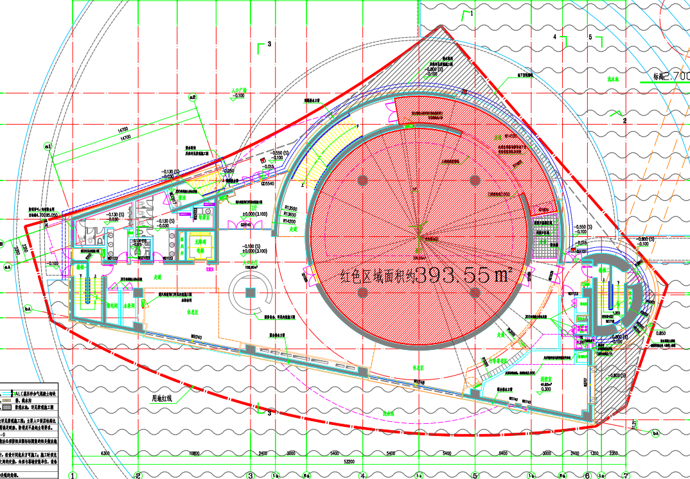

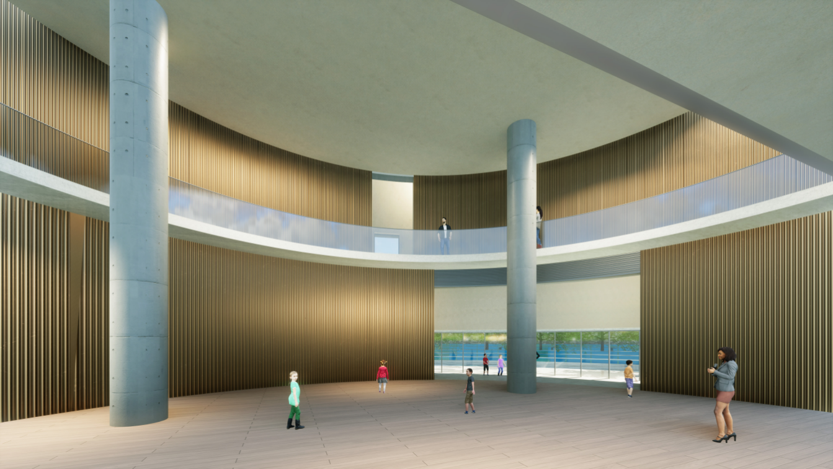

2.二层区域，约176.28平方米
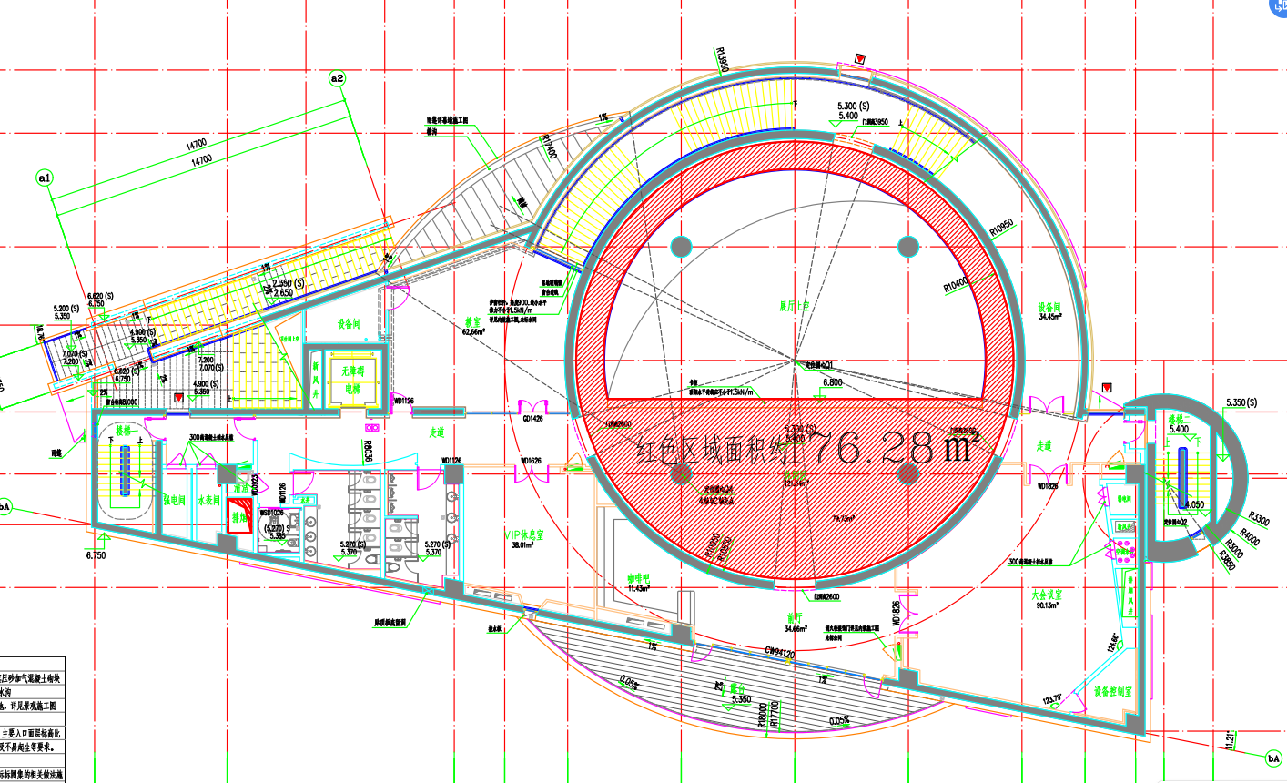

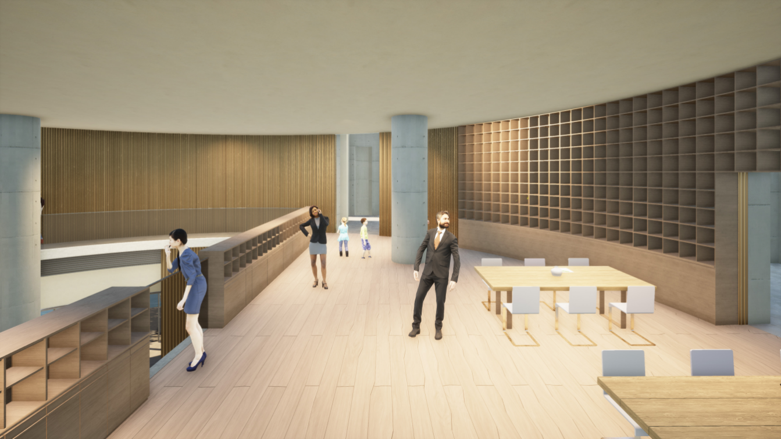

3.室内一到二层楼梯墙壁，约102.53平方米（清水墙面）
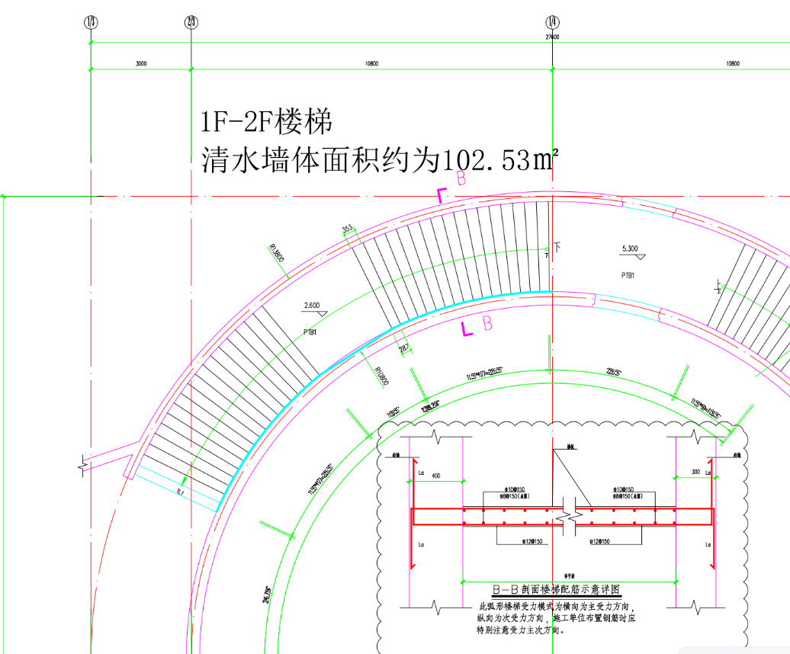
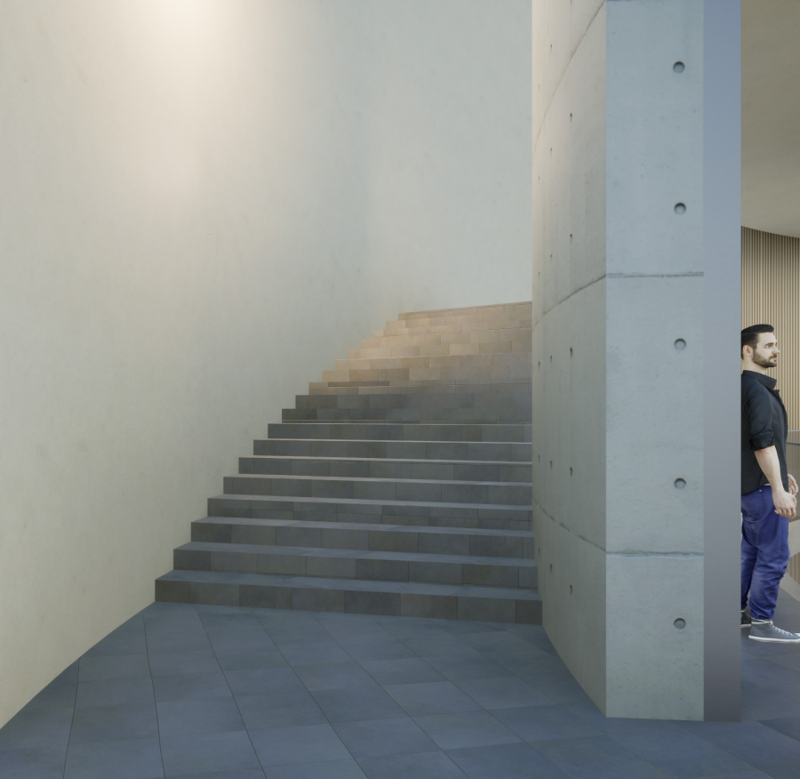
附件2：
参考展项
第一篇章：寻根・皆因星尘
参考展项 | 展项描述
宇宙大爆炸光影柱 | 运用三根光柱，以极具视觉冲击力的光影效果，快速演绎宇宙从诞生之初到夸克-胶子等离子体时代、强子时代再到原初核合成时代。它让观众直观感受，我们宇宙中最初的“建筑材料”——氢与氦，在百亿年前的那个开端已经备齐。
恒星生命周期沉浸式模型 | 通过一个内部光影变幻的巨大半透明球体，生动再现一颗恒星从诞生、壮年到毁灭的全过程。核心体验是让观众亲眼目睹构成我们身体的重要元素（碳、氧、钙、铁）是如何在这些宇宙炼金炉的诞生与死亡中创造出来的。最终这些元素汇聚形成地球以及地球上的人类。
交互式元素周期表 | 一张可以被触摸的“宇宙元素图鉴”。周期表中标明哪些元素是人体的组成元素，点击任何一个化学元素（如铁、氧），首先会告诉你这个元素一般在人体的哪些部位，再告诉你它自己来自宇宙中哪一类轰轰烈烈的天体事件（如某类恒星的死亡）。它旨在建立观众个人与遥远恒星之间的具体物质联系。

第二篇章：淬炼・微乎其微的概率
参考展项 | 展项描述
宇宙黑暗森林环幕 | 利用震撼的光影及声音将一系列真实的天文灾害事件（如超新星爆发、小行星撞击）在观众周围呈现。它意在营造一种身临其境的“危机感”，让观众认识到地球在广袤宇宙中的脆弱与幸运，任何一次类似的“事故”发生在附近都足以毁灭一切。
宜居带参数互动屏 | 一个可以亲手操作的“地球编辑器”游戏。观众可以像调节音量一样，改变地球的几个核心参数（如距太阳远近、大气厚度、磁场）。每一次调节，系统都会计算并实时显示地球上出现并维系生命的概率变化，从而直观地理解“刚刚好”是多么难得。
概率的窄门 | 一条用螺旋沙盘形式展现的“时间隧道”，沙盘上的路径象征地球生命演化可能的每一条道路。几乎所有分叉路径都被用红色标记为“灭绝的死路”，而最终唯一通向观众的窄窄细线，正是地球生命百亿年“险象环生”的幸存史。它是对“我们是历史的偶然”这一主题最有力的视觉化概括。

第三篇章：回响・星尘的智识之眼
参考展项 | 展项描述
星尘之眼・人类视觉馈赠（系列展项） | 目巧天工·人眼赞诗 | 通过左右屏的巧妙联动，左边展示我们人眼内部的精密结构，右边则展示太阳光的光谱成分。太阳光谱的能量高峰落在可见光，叠加地球大气的筛选，塑造出人眼的感知区间。肉眼所见，只是宇宙电磁光谱里很窄的一部分，人类依靠仪器继续拓展认知宇宙的边界。
星尘之眼・人类视觉馈赠（系列展项） | 石鉴天阙·宋刻星河  * | 本展项聚焦苏州南宋淳祐七年（1247年）刻制的石刻天文图——世界现存最早、最完整的实测全天石刻星图，原图存放于苏州碑刻博物馆。展项通过高精度拓片复原与数字投影，生动还原古人以肉眼为尺、将星辰刻于石碑的智慧历程，展现他们对宇宙的虔诚观测与永恒记录。
星尘之智・感知的延伸  （系列展项） | 观象授时·东方的节律 | 本展项是一个融合东方天文学智慧与现代科技的互动装置，旨在展现中国古代观象授时的基本原理。它将复杂的古代历法简化为可感知的图文导览与深度交互体验。装置演示中国先民通过观测日月星象测定时间、确立二十四节气，阐释观象授时的科学原理与中华传统历法智慧。
星尘之智・感知的延伸  （系列展项） | 感官赋能·科技的觉知  * | 该展项为观众打开“看”宇宙的崭新维度。我们不再是只用肉眼去看，而是能“听见”脉冲星的频率、“触摸”黑洞的炽热吸积盘、“感受”时空被引力波揉出的涟漪、“目睹”黑洞的环状阴影。同时，展现苏州、我国航空航天的发展及人类深空探测领域的成就。这个展项旨在表达：星尘构成的我们，已经可以通过科技，用自己的理解方式来“感知”宇宙。展项支持内容迭代更新，可同步跟进重大天文发现、航空航天重大进展等前沿成果，实现展陈内容与时俱进。
星尘之问·认知的边界 | 该展项将展示当代宇宙学的未解之谜。在经历了前面人类探索宇宙、感知宇宙的一系列成果后，这个展项将观众的思绪拉回现实，直面那些我们仍然未知的深奥问题（如暗物质、意识、外星生命等）。它在提醒我们：探索永无止境，我们仍是被谜团包围的宇宙探险者。展项应支持内容更新。

第四篇章：归心・星尘的联结
参考展项 | 展项描述
‌星尘共此时 | 一个强调“当下”与“联结”的交互体验。它不仅展示“此时此刻”全球天空的景象，更重要的是，它通过触摸互动，以艺术化的视觉方式展示一个生物学事实：你的呼吸、皮肤细胞与周围的人、空气之间，进行着永不停息的微观物质交换。多个参与者同时触摸时，这种交换的光带会连接彼此，直观地呈现“我们是相连的宇宙整体”这一事实。
尾声·烟火人间。  * | 整个展览的情感归宿与落脚点。它不是互动，而是一个让观众静下来感受的氛围区。通过光影与温馨的场景（如一家人的剪影），配合动人的讲述（回顾我们从星尘到生命的旅程），提醒观众：走过这一路星际传奇的终极意义，是回归到我们当下、平凡而珍贵的人间生活中去。从宇宙的起点回望，身边人的陪伴、此刻的情感，才是星尘百亿年旅行的最终回响。  参考结语：你本星尘，归向星尘。百亿年星尘淬炼，万亿次概率巧合，才换来你这一生的人间烟火。星尘给了你肉身，让你奇迹诞生，更赋予你感知世界、拥抱美好的能力——你的眼睛，能看见恒星的遗言；你的智慧，能解读时空的语法；你的爱，是星尘在亿万年后，第一次学会的温柔。生命如此难得，相遇更是奇迹。请你好好拥抱身边的亲人，珍惜同行的朋友，深爱相伴的爱人。这来之不易的一生，要用心去爱、用力去活，不负星尘，不负相遇，不负每一个陪你走过人间的人。
我的星辰・专属羁绊 | 一个充满仪式感与个人色彩的“宇宙身份卡”生成器。观众可以输入自己的出生时间地点，系统会基于天文数据，给他生成一份独属于他的“星尘履历”——构成他的铁元素可能来自一颗多少亿年前的古老超新星，而在他出生的那个夜晚，头顶最亮的那颗星是哪一颗。这是一份温暖的礼物，让宇宙级的浩瀚与个人的生命产生唯一的、私密的联结。

（全文完）

备注：1.从业人员、营业收入、资产总额填报上一年度数据，无上一年度数据的新成立企业可不填报。 2.在服务采购项目中，服务由中小企业承接，即提供服务的人员为中小企业依照《中华人民共和国劳动合同法》订立劳动合同的从业人员。服务类项目中供应商若使用退休人员，将不享受相应扶持政策。 3.《中小企业声明函》中所填的行业应与本采购标的对应的中小企业划分标准所属行业一致，不一致的不可享受相应政策优惠。本采购标的对应的中小企业划分标准所属行业，以采购文件第四章《招标书》规定为准。 4.如未对（中型企业、小型企业、微型企业）进行勾选，视同非小微企业，不可享受相应扶持政策。 5.中标单位为中小企业的，《中小企业声明函》将随中标结果同时公告。

